ОБЛАСТНОЕ ГОСУДАРСТВЕННОЕ БЮДЖЕТНОЕ
ПРОФЕССИОНАЛЬНОЕ ОБРАЗОВАТЕЛЬНОЕ УЧРЕЖДЕНИЕ
«СМОЛЕНСКАЯ АКАДЕМИЯ ПРОФЕССИОНАЛЬНОГО ОБРАЗОВАНИЯ»
(ОГБПОУ СмолАПО)

КАФЕДРА ИНФОРМАЦИОННЫХ ТЕХНОЛОГИЙ

Допускается к защите
Зам. директора по НМР
___________ О. А. Савченкова
«___» ______________2025 г.

ВЫПУСКНАЯ КВАЛИФИКАЦИОННАЯ РАБОТА

РАЗРАБОТКА МОДУЛЯ ПРОГРАММНОГО ОБЕСПЕЧЕНИЯ КОМЬЮТЕРНОЙ СИСТЕМЫ “FLEXLOG” ДЛЯ УПРАВЛЕНИЯ СКЛАДСКИМИ ОПЕРАЦИЯМИ И ЛОГИСТИКОЙ

Руководитель __________________ В.Г. Малахова

Консультант
по экономической части __________ О. А. Дубинка

Рецензент ______________________ М.М. Храименков

Нормоконтролер _________________ А.В. Михеев

Маскалок Евгений Андреевич
Студент группы 114-пр

Специальность 09.02.07 Информационные системы и
программирование

Выпускная квалификационная работа защищена
Протокол ГЭК №_____от «_____» ___________2025 г.
с оценкой_________________________________

Смоленск 2025

СОДЕРЖАНИЕ

ПЕРЕЧЕНЬ СОКРАЩЕНИЙ И ОБОЗНАЧЕНИЙ 5
ВВЕДЕНИЕ 6
1 Анализ проектирование информационной системы 10
1.1 Описание предметной области 10
1.2 Проектирование ER–диаграммы 11
1.3 Проектирование UML–диаграмм 12
1.3.1 Проектирование диаграммы прецедентов и создание спецификаций к прецедентам 12
1.3.2 Проектирование диаграммы деятельности 13
1.3.3 Проектирование диаграммы последовательностей 15
1.3.4 Проектирование диаграммы классов 17
1.3.5 Проектирование прототипа информационной системы 17
2 Разработка веб–приложения 22
2.1 Выбор СУБД 22
2.2 Выбор среды разработки для веб–приложения 23
2.3 Разработка базы данных 25
2.4 Разработка структуры системы веб–приложения 26
2.5 Разработка интерфейса взаимодействия пользователя с системой для веб-приложения 28
2.6 Разработка и описание алгоритмов веб-приложения 28
3 Тестирование программных средств 31
3.1 Создание чек–листа по тестированию, проверка согласно чек–листу 32
3.2 Тестирование веб–приложения 33
3.3 Тестирование API веб-приложения 36
3.4 Сравнение результатов тестирования с требованиями технического задания и/или спецификацией 40
3.5 Анализ результатов тестирования 40
4 Разработка сопроводительных документов 42
4.1 Описание программы 42
4.1.1 Общие сведения 42
4.1.2 Функциональное назначение 42
4.1.3 Описание логической структуры 43
4.1.4 Используемые технические средства 45
4.1.5 Вызов и загрузка 46
4.1.6 Входные данные и выходные данные 47
5 Экономическое обоснование проекта 48
5.1 Технические характеристики программного продукта 50
5.2 Определение трудоёмкости разработки программного продукта и численности исполнителей 52
5.3 Определение численности исполнителей 53
5.4 Определение нормы времени работы ЭВМ 54
5.4 Определение затрат на создание программного продукта 55
5.5 Определение экономической эффективности разработки программного продукта 56
ЗАКЛЮЧЕНИЕ 58
СПИСОК ИСПОЛЬЗОВАННЫХ ИСТОЧНИКОВ 60
ПРИЛОЖЕНИЕ А Словарь данных 64
ПРИЛОЖЕНИЕ Б Составные части ERD 65
ПРИЛОЖЕНИЕ В Диаграмма прецедентов 67
ПРИЛОЖЕНИЕ Г Прототип (wireframe) 68
ПРИЛОЖЕНИЕ Д Внешний вид веб–приложения 70
ПРИЛОЖЕНИЕ Е Листинги программы 82
ПРИЛОЖЕНИЕ Ж Баг–репорт 87
ПРИЛОЖЕНИЕ И Входные и выходные данные 88
ПРИЛОЖЕНИЕ К Определение затрат времени по стадиям разработки проекта 89

ПЕРЕЧЕНЬ СОКРАЩЕНИЙ И ОБОЗНАЧЕНИЙ

В данном дипломном проекте используются следующие сокращения и термины:
БД – база данных.
ПО – программное обеспечение.
Предметная область – часть реального мира, рассматриваемая в рамках данного контекста.
СУБД – система управления базами данных, приложение, которое обеспечивает создание, хранение, обновление и поиск информации в базе данных с помощью развитого языка запросов, а также управление безопасностью и целостностью данных.
ТЗ – техническое задание, документ, содержащий требования заказчика к объекту закупки, определяющий условия и порядок её проведения для обеспечения государственных или муниципальных нужд, на основе которого осуществляется поставка товаров, выполнение работ, оказание услуг и их приемка.
API – программный интерфейс, описание методов взаимодействия одной компьютерной программы с другими.
UML – Unified Modeling Language (унифицированный язык моделирования), графический язык для объектного моделирования в разработке программного обеспечения, моделирования бизнес-процессов, системного проектирования и отображения организационных структур.
Use Case Diagram – диаграмма вариантов использования, показывающая отношения между актерами и прецедентами, являющаяся частью модели прецедентов и описывающая систему на концептуальном уровне.
Use Case – вариант использования (прецедент), описание поведения системы при взаимодействии с внешней средой (людьми, устройствами и т. д.).

ВВЕДЕНИЕ

Современная складская логистика требует высокоэффективных инструментов для управления запасами, перемещением товаров, их выдачей и приемом на складах. Важнейшими аспектами являются оптимизация процессов учета, снижение ошибок при инвентаризации и улучшение взаимодействия между складами и различными подразделениями компании. В этом контексте веб-приложение для управления складской системой становится незаменимым инструментом, предоставляющим удобный и эффективный способ для контроля запасов и движений товаров.
Цель проекта «FlexLog» заключается в создании веб-приложения, которое обеспечит управление складом, перемещением товаров, их выдачей и учетом всех операций в реальном времени.
Задачи:
- анализ требований к системе и определение функциональных возможностей,
- проектирование информационной системы, включая описание предметной области, проектирование ER-диаграммы, проектирование UML-диаграмм (диаграммы прецедентов, диаграммы деятельности, диаграммы последовательностей, прототип информационной системы),
- разработка backend-системы для обработки данных и управления складскими операциями,
- разработка веб-приложения для мониторинга и интеграции с другими системами,
- тестирование программных средств, включая тестирование backend-части,
- разработка сопроводительных документов, включая техническое задание.

Актуальность проекта «FlexLog» заключается в том, что оно предоставляет надежный инструмент для автоматизации складских процессов и улучшения управления запасами. Веб-приложение позволяет персоналу складов быстро фиксировать поступления и отгрузки товаров, следить за движением товаров, а также оперативно реагировать на изменения. Система позволяет улучшить точность учета, уменьшить количество ошибок и ускорить процессы.
Проект «FlexLog» был разработан с целью оптимизации складских процессов и управления логистикой. Он предоставляет следующие функции:
- управление запасами: администраторы могут добавлять, редактировать и удалять товары, а также отслеживать их количество на складе,
- перемещение товаров: приложение позволяет фиксировать перемещения товаров между различными складами и помещениями, а также контролировать перемещения на разных этапах,
- выдача и прием товаров: пользователи могут оформлять выдачу и прием товаров, фиксировать количество и состояние, добавлять комментарии или фотографии,
- уведомления: приложение автоматически отправляет уведомления о важных событиях, таких как истечение срока хранения, перемещение товаров, получение нового поступления и другие,
- история операций: система хранит историю всех операций с товарами, что позволяет легко отслеживать изменения и анализировать данные,
В рамках данного проекта была проведена общая характеристика предметной области и анализ требований, что позволило определить ключевые функциональные возможности системы. Это позволило создать решение, которое эффективно управляет складскими операциями, улучшает процессы учета и взаимодействия с пользователями.
Проект будет реализован в несколько этапов:
- анализ требований к системе и определение функциональных возможностей,
- проектирование архитектуры системы и выбор технологий для backend-сервиса и веб-интерфейса,
- разработка базы данных для хранения информации о товарах и операциях,
- создание пользовательского интерфейса для веб-приложения и веб-приложения,
- интеграция с backend-частью системы,
- тестирование и отладка приложения для обеспечения его стабильной работы.

В результате выполнения проекта будет разработано веб-приложение для эффективного управления складской системой, которое позволит персоналу складов более оперативно работать с товарными потоками и снизить количество ошибок при учете.
Значимость проекта заключается в том, что оно существенно улучшает эффективность работы складов, ускоряет процессы выдачи и перемещения товаров, а также повышает точность учета, что способствует повышению общей эффективности работы компании.
Веб-приложение «FlexLog» также будет иметь встроенную систему комментариев, позволяющую сотрудникам оставлять замечания по товарам, операциям и задачам. Это улучшит коммуникацию между работниками склада и упростит решение возникающих вопросов. Веб-приложение предоставит инструменты для мониторинга работы склада в реальном времени, а также позволит администратору анализировать состояние запасов и планировать дальнейшие действия.
В заключение, проект «FlexLog» является важным шагом в развитии автоматизации складских процессов, обеспечивая надежную и удобную платформу для работы с товарными потоками, перемещением и учетом товаров. В результате выполнения проекта будет создано веб-приложение, которое служит важным инструментом для эффективного управления складом.
Дипломный проект состоит из следующих разделов:
- введение: описание цели и задач проекта, актуальности и значимости,
- теоретическая часть: теоретические основы системы и анализ литературы,
- практическая часть: описание процесса разработки, выбор методологии, создание алгоритмов, программный код и тестирование,
- результаты и выводы: результаты работы и оценка выполнения целей,
- список использованных источников: перечень всех источников, использованных при написании диплома,
- приложения: дополнительные материалы, такие как схемы, таблицы и диаграммы.
- Анализ проектирование информационной системы

  - Описание предметной области

Проект связан с управлением складской системой, которая включает в себя учет, перемещение, выдачу и прием товаров на складах. Управление складом является важным элементом логистики, так как оно определяет эффективное распределение запасов, хранение товаров и их движение между различными локациями.
Основными участниками предметной области являются складские работники, администраторы и управляющие компании. Работники склада используют систему для фиксации прихода и ухода товаров, перемещения товаров между складскими зонами, а также для учета остатков. Администраторы отвечают за организацию процессов на складе, создание и обновление информации о запасах и товарах, а также за контроль за выполнением операций. Управляющие компании или менеджеры используют систему для мониторинга состояния склада, анализа данных о запасах, планирования закупок и оптимизации работы склада.
Цель проекта – разработка веб-приложения для управления складом, которые позволят персоналу и администраторам эффективно отслеживать и управлять движением товаров, контролировать перемещения и обеспечить точность учета. Это улучшит коммуникацию между различными участниками складского процесса, повысит точность и оперативность учета, а также снизит затраты, связанные с ручным вводом данных и возможными ошибками.
В данном проекте описание предметной области включает определение основных участников, их ролей и функций, а также целей и задач, связанных с управлением складом. Это позволит систематизировать знания о складских процессах, а также установить правила и принципы, которые определяют функционирование складской системы.
  - Проектирование ER–диаграммы

ER-модель (Entity-Relationship Model, модель «сущность – связь») представляет собой концептуальную модель данных, предназначенную для описания логической структуры предметной области. Она широко используется на этапе высокоуровневого (концептуального) проектирования баз данных, позволяя определить ключевые сущности, их атрибуты и взаимосвязи.
Применение ER-модели обеспечивает системный подход к организации данных, что в дальнейшем упрощает переход к физической реализации базы данных в различных моделях хранения, таких как реляционная, объектно-ориентированная, сетевая и другие.
ER-модель формализует структуру данных, однако не ограничивается каким-либо конкретным способом визуализации. Для графического представления модели используется ER-диаграмма (Entity-Relationship Diagram, ERD), которая является общепринятой нотацией для отображения концептуальной схемы данных.
В рамках разработки проекта «FlexLog» будет использоваться удаленная база данных, предназначенная для хранения информации о товарах, их перемещениях, остатках, а также других сведений, необходимых для управления складскими процессами. Структура данных и описание всех таблиц представлены в таблицах А.1 – А.2 (Приложение А), а соответствующая ER-диаграмма приведена на рисунках Б.1 – Б.2 (Приложение Б).
  - Проектирование UML–диаграмм

    - Проектирование диаграммы прецедентов и создание спецификаций к прецедентам

Диаграмма прецедентов (англ. Use Case Diagram) — это тип диаграммы UML, который описывает взаимодействие пользователей (акторов) с системой через прецеденты (сценарии использования). Она показывает, какие функции доступны пользователям, и кто какие действия может выполнять. Use Case Diagram представлена на рисунке В.1 в приложении В. Спецификация прецедента «Вход в систему» к диаграмме прецедентов представлена в таблице 1.

Таблица 1 – Вход в систему
Название | Вход в систему
Основное действующее лицо (актор) | Неавторизованный пользователь
Описание | Пользователь вводит логин и пароль, затем нажимает кнопку для входа. Система проверяет введённые данные и, при их соответствии, авторизует пользователя.
Триггер | Открытие сайта или выход из аккаунта.
Предварительные условия | Пользователь должен быть неавторизован в системе. База данных должна быть доступна.
Выходные условия | Отсутствуют.
Нормальное направление развития | - Пользователь вводит логин и пароль и нажимает кнопку входа.  - Система проверяет данные.  - Пользователь получает доступ к системе и может начать работать.
Альтернативное направление развития | Вход в систему после 3 и более неудачных попыток:  - Пользователь вводит логин и пароль и нажимает кнопку входа.  - Система отображает окно с капчей и полем для ввода.  - Пользователь вводит капчу.  - Система проверяет логин, пароль и капчу.  - Пользователь получает доступ и может работать с системой.
Исключения | Логин или пароль не совпадают:  - Система показывает сообщение об ошибке.  - Процесс возвращается к шагу 1.

    - Проектирование диаграммы деятельности

Диаграмма деятельности (англ. Activity Diagram) — это один из типов диаграмм UML (Unified Modeling Language), который используется для моделирования процессов и алгоритмов поведения системы или её отдельных компонентов.
Она наглядно отображает последовательность действий, переходов между ними, условия, циклы, ветвления и параллельные потоки. Основная цель диаграммы деятельности — показать как выполняется процесс, начиная от его запуска и заканчивая завершением. Диаграмма представлена на. На ней изображено четыре потока:
- пользователь – взаимодействует с системой через веб-клиент,
- веб-клиент – пользовательский интерфейс, отправляет запросы и отображает результаты,
- веб API – обрабатывает запросы веб-клиента, выполняет бизнес-логику,
- база данных – хранит информацию о товарах, их перемещениях, остатках и других складских данных.

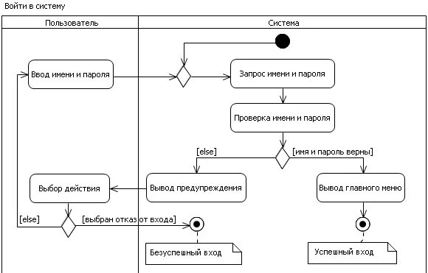

Рисунок 1 – Диаграмма деятельности

Последовательность действий:
- пользователь заходит в систему и выбирает действие, например, просмотр информации о товарах или фиксацию перемещения,
- веб-клиент формирует запрос и отправляет его в веб API,
- веб API получает запрос и определяет его тип:
- если требуется информация о товаре, API запрашивает данные у базы данных,
- если это операция перемещения, API проверяет наличие товара на складе, обновляет данные и фиксирует операцию.
- база данных возвращает запрошенные данные в веб API,
- веб API обрабатывает полученные данные, формирует ответ и отправляет его веб-клиенту,
- веб-клиент получает ответ и отображает информацию пользователю в удобном формате.

    - Проектирование диаграммы последовательностей

Диаграмма последовательности (англ. Sequence Diagram) — это один из типов диаграмм UML, который используется для моделирования взаимодействий между объектами в определённой временной последовательности. Она показывает как объекты обмениваются сообщениями, чтобы выполнить какую-либо функцию или процесс. Диаграмма представлена на рисунке 2. На этой диаграмме изображено четыре сущности:
- пользователь – выполняет действия в системе (просмотр товаров, создание перемещения и т. д.),
- веб-клиент – пользовательский интерфейс, с которым работает пользователь,
- веб API – обработчик бизнес-логики, отвечающий за обработку запросов,
- база данных – хранилище информации о товарах, перемещениях, остатках и других складских данных.
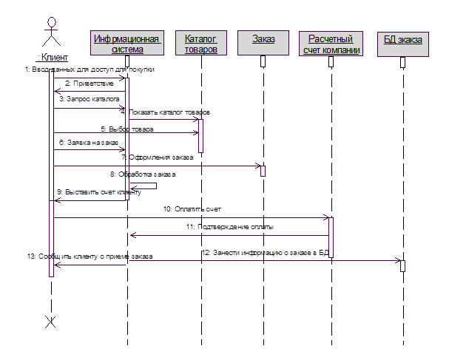
Рисунок 2 – Диаграмма последовательности

Запрос информации о товаре:
- пользователь открывает страницу со списком товаров,
- веб-клиент отправляет запрос на получение данных о товарах в Веб API,
- веб API запрашивает соответствующую информацию у базы данных,
- база данных возвращает данные в Веб API,
- веб API передает полученные данные веб-клиенту,
- веб-клиент отображает информацию пользователю.
    - Проектирование диаграммы классов

Диаграмма классов (англ. Class Diagram) — это один из основных типов диаграмм в UML, предназначенный для описания структуры системы. Она показывает классы, их свойства, методы, а также отношения между ними (наследование, ассоциации, агрегации, композиции и зависимости). Диаграмма классов представлена на рисунке 3.

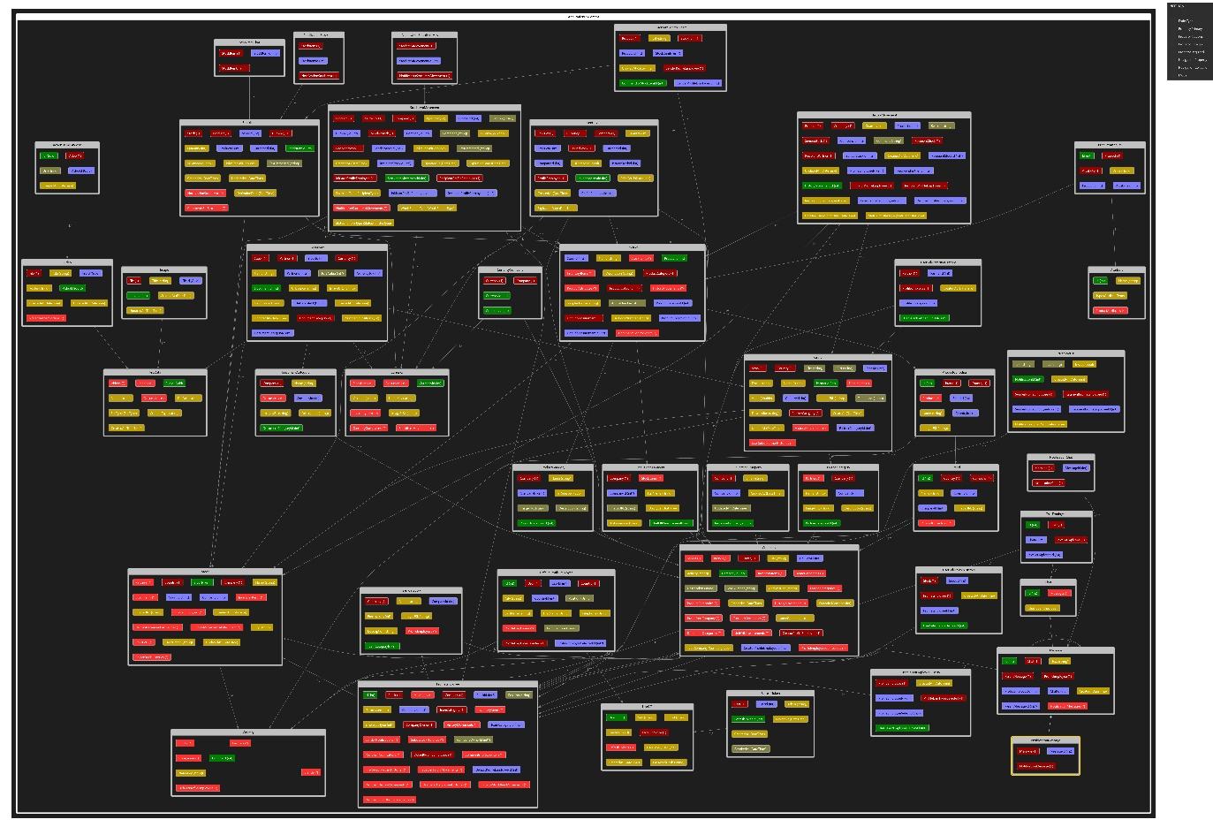
Рисунок 3 – Диаграмма классов

На диаграмме классов изображены базовые классы для работоспособности системы. Используется ООП.

    - Проектирование прототипа информационной системы

Для веб-приложения «FlexLog» разработан прототип пользовательского интерфейса (Wireframe), представленный на рисунках Г.1 – Г.2 (Приложение Г). Данный прототип позволяет наглядно представить структуру интерфейса и основные функциональные возможности системы на этапе проектирования, что способствует эффективному анализу и оптимизации пользовательского взаимодействия перед фактической реализацией.
Структура прототипа включает:
- страница авторизации (рис. Г.1),
- страница регистрации (рис. Г.2).
Авторизация
Экран авторизации предназначен для предоставления доступа к системе зарегистрированным пользователям. Форма авторизации включает ввод логина (или email) и пароля. После успешной проверки учетных данных пользователю предоставляется доступ к функционалу системы в соответствии с его ролью. В случае ошибки отображается соответствующее уведомление.
Процесс авторизации включает следующие шаги:
- пользователь вводит логин и пароль,
- веб-клиент отправляет данные в Веб API,
- веб API проверяет учетные данные, сверяя их с базой данных,
- если данные корректны, сервер формирует сессию или выдает токен доступа,
- веб-клиент получает ответ и перенаправляет пользователя в систему.

Регистрация
Экран регистрации позволяет новым пользователям создать учетную запись в системе. Форма регистрации включает обязательные поля, такие как ФИО, email, пароль, а также возможные дополнительные параметры (например, выбор роли или подразделения).
Процесс регистрации включает:
- пользователь вводит данные и отправляет запрос,
- веб-клиент передает запрос в Веб API,
- веб API проверяет корректность введенных данных (например, email на уникальность),
- если все проверки пройдены, создается новая запись в базе данных,
- веб-клиент получает подтверждение успешной регистрации и, при необходимости, выполняет автоматический вход.

1.4. Планирование работ по управлению созданием проекта

Определение временных рамок для управления созданием проекта включает три основных этапа работы.
Первая неделя с 19 апреля по 25 апреля посвящена планированию и подготовке проекта, на этот этап отводится 36 часов.
Следующие три недели, с 26 апреля по 16 мая, выделены на разработку и реализацию проекта. На этот этап запланировано 108 часов.
Последние четыре недели, с 24 мая по 20 июня, будут посвящены написанию и оформлению выпускной квалификационной работы (ВКР), с затраченными на этот этап 144 часами.
Задачи на первой неделе включают определение требований к проекту (12 часов), проведение анализа требований и составление технического задания (6 часов), определение основных этапов разработки проекта (6 часов) и составление плана работ (24 часа).
На второй и последующие недели планируется разработка программного модуля (54 часа), включая написание кода на основе спецификации (30 часов), тестирование модуля (12 часов) и отладку и исправление ошибок (12 часов), а также работа с базой данных (54 часа), включающая создание структуры базы данных (24 часа) и наполнение базы данных тестовыми данными (30 часов).
На заключительных четырех неделях планируется написание текста ВКР (72 часа), включая составление основных разделов (введение, обзор литературы, описание проекта, заключение) (48 часов) и редактирование и форматирование текста (24 часа), а также подготовка презентации ВКР (72 часа), включая создание слайдов с основными результатами проекта (48 часов) и практику презентации и подготовку к защите (24 часа).
В процессе выполнения задач необходимо регулярно обновлять диаграмму Ганта показанную на рисунке 4, отмечая завершенные задачи и отслеживая прогресс по плану. Также следует учитывать фактические затраченные часы на каждую задачу и корректировать план при необходимости для эффективного управления проектом.
Диаграмма Ганта — это графический инструмент управления проектами, который показывает планирование задач во времени. Она используется для визуального представления, какие задачи нужно выполнить, когда они начинаются и заканчиваются, сколько они занимают времени и как они связаны друг с другом.
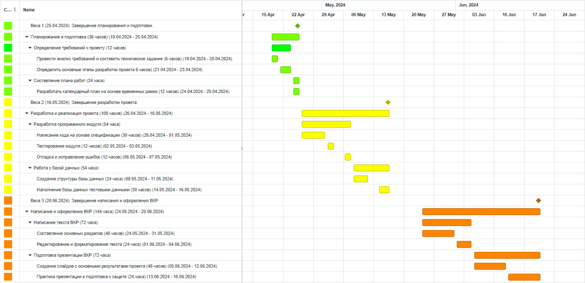
Рисунок 4 – Диаграмма Ганта

Проект включает разработку веб-приложения для управления складскими процессами. В рамках работы был проведен детальный анализ и проектирование информационной системы, включающие описание предметной области, разработку ER-диаграммы, UML-диаграмм (прецедентов, деятельности, последовательностей, классов) и создание интерактивного прототипа интерфейса.
Цель проекта – автоматизация складских операций, оптимизация процессов учета, хранения и перемещения товарных единиц. Внедрение системы позволит минимизировать ошибки, повысить скорость обработки заказов, улучшить контроль за товарными остатками и снизить затраты, связанные с ручным учетом.
Проектирование системы включало детальную проработку ключевых участников и их ролей в складских процессах, что позволило сформулировать четкие требования и задачи. Разработанные модели данных и диаграммы обеспечивают структурированное представление системы, а прототип интерфейса демонстрирует основные функциональные возможности будущего приложения.
Планирование разработки было выполнено с учетом временных рамок и этапов реализации, что обеспечит эффективное управление процессом создания системы. В целом, проведенный анализ и проектирование информационной системы формируют прочную основу для разработки удобного и надежного веб-приложения, которое повысит эффективность управления складом и упростит логистические операции.
- Разработка веб–приложения

  - Выбор СУБД

Для веб-приложения, предназначенного для управления складскими процессами, в качестве системы управления базами данных выбрана PostgreSQL. Данный выбор обусловлен следующими преимуществами:
- производительность – PostgreSQL оптимизирован для работы с большими объемами данных и обеспечивает высокую скорость выполнения запросов, что особенно важно для складских операций, требующих быстрого доступа к информации о товарных остатках и их перемещении,
- масштабируемость – СУБД поддерживает горизонтальное и вертикальное масштабирование, что позволяет легко увеличивать объем обрабатываемых данных и адаптировать систему под рост бизнеса,
- надежность – PostgreSQL обладает высокой отказоустойчивостью и механизмами защиты данных, такими как транзакционная целостность (ACID), репликация и резервное копирование, что критично для управления складом,
- безопасность – Система поддерживает расширенные механизмы аутентификации и шифрования данных, что гарантирует защиту информации о складских запасах и операциях,
- гибкость – PostgreSQL позволяет работать не только со структурированными данными, но и с JSON, XML, а также географическими данными (PostGIS), что может быть полезно для интеграции с картографическими сервисами и логистическими решениями,
- открытый исходный код и широкая поддержка – PostgreSQL является бесплатной и активно поддерживается сообществом разработчиков, что гарантирует постоянное развитие системы, исправление уязвимостей и наличие обширной документации.
Таким образом, PostgreSQL является мощной, надежной и гибкой СУБД, идеально подходящей для веб-приложения, которое автоматизирует складские процессы, обеспечивая высокую скорость обработки запросов, безопасность данных и возможность масштабирования в будущем.

  - Выбор среды разработки для веб–приложения

Для разработки веб-приложения, предназначенного для управления складскими процессами, была выбрана среда разработки Visual Studio Code (VS Code). Данный выбор обусловлен удобством, гибкостью и широкими возможностями интеграции с современными инструментами разработки.
Преимущества использования Visual Studio Code:
- легкость и быстродействие – VS Code отличается высокой производительностью и малым потреблением ресурсов, что делает его удобным для работы даже на менее мощных машинах,
- поддержка множества языков программирования – Среда поддерживает JavaScript, TypeScript, HTML, CSS, а также различные серверные языки (Python, Go, Rust и др.), что делает ее универсальной для веб-разработки,
- расширяемость – VS Code поддерживает огромное количество расширений, позволяющих адаптировать среду под потребности проекта, например, ESLint для проверки кода, Prettier для автоматического форматирования и другие,
- интеграция с Git – Встроенные инструменты позволяют работать с Git без необходимости установки дополнительных программ, обеспечивая удобное управление версиями кода,
- встроенный терминал – Разработчики могут запускать команды прямо в VS Code, что ускоряет процесс работы и упрощает взаимодействие с различными утилитами и пакетными менеджерами (npm, yarn, pnpm),
- отладка и разработка – Встроенные инструменты позволяют удобно отлаживать код, работать с breakpoints, анализировать выполнение запросов и логировать данные.
Технологический стек:
Разработка фронтенда ведется с использованием React и TypeScript:
- React – Библиотека для создания пользовательских интерфейсов, позволяющая разрабатывать модульные и переиспользуемые компоненты. Она обеспечивает высокую производительность за счет виртуального DOM и поддерживает современный подход к фронтенд-разработке,
- Typescript – Используется для обеспечения строгой типизации, что способствует повышению надежности кода, улучшает автодополнение и упрощает отладку,
- CSS-модули / Tailwind CSS – Для стилизации компонентов, обеспечивая удобную организацию стилей и адаптивность интерфейса,
- React Query / Redux Toolkit – Используются для управления состоянием и оптимизации работы с серверными данными,
- Axios / Fetch API – Для отправки HTTP-запросов к серверу и взаимодействия с API.
- Инструменты разработки и контроля версий:
- Git – Система контроля версий, обеспечивающая удобную работу с кодом, ведение истории изменений и командное взаимодействие через репозитории,
- GitHub / GitLab / Bitbucket – Используются в качестве платформ для хранения кода и CI/CD,
- Jest / React Testing Library – Инструменты для тестирования компонентов и обеспечения стабильности кода.

  - Разработка базы данных

Для разработки базы данных веб-приложения для управления складскими процессами были созданы следующие таблицы:
- Users (Пользователи) – хранит информацию о пользователях системы, их учетных данных и ролях. Поля и типы данных указаны в таблице А.1 приложения А, а визуальная схема представлена на рисунке Б.1 приложения Б,
- Stocks (Склады) – содержит данные о складах, их местоположении и связанных параметрах. Поля и типы данных указаны в таблице А.2 приложения А, а визуальная схема представлена на рисунке Б.2 приложения Б.
Данная структура обеспечивает удобное хранение и обработку информации, необходимой для управления складской системой.
  - Разработка структуры системы веб–приложения

Структура веб-клиента для «FlexLog» состоит из следующих ключевых папок:
- components – папка, содержащая компоненты, которые представляют собой повторно используемые части интерфейса (например, кнопки, формы, таблицы). Каждый компонент включает в себя код на JSX/TSX, стили CSS или SCSS, а также логику на TypeScript,
- controllers – папка для хранения логики управления данными, связанная с обработкой пользовательских действий и взаимодействием с API. Контроллеры координируют работу компонентов и сервиса, обеспечивая правильное отображение данных,
- interfaces – папка, содержащая типы и интерфейсы TypeScript для строгой типизации данных, передаваемых между компонентами, сервисами и контроллерами. Здесь описываются структуры данных, такие как типы товаров, складов, пользователей и т. д.,
- models – папка, в которой определены модели данных. Модели представляют собой классы или интерфейсы, описывающие объекты, такие как товары, склады или перемещения товаров. Модели используются для работы с данными на клиенте и взаимодействия с API,
- pages – папка, в которой размещаются страницы веб-приложения. Каждая страница представляет собой компонент, который может содержать несколько других компонентов, например, страницы списка товаров, детализированная информация о товаре или страницы для перемещения товаров между складами,
- resources – папка для хранения статических файлов, таких как изображения, шрифты или файлы локализации (например, JSON-файлы с текстами для многоязычных интерфейсов),
- services – папка для хранения сервисов, которые обрабатывают взаимодействие с внешними API, а также выполняют операции с данными, например, получение списка товаров или выполнение операций с базой данных через веб-API.
Структура системы веб-клиента продемонстрирована на рисунке 5. Эта структура способствует четкому разделению логики приложения, облегчает масштабирование, улучшает поддержку и тестирование компонентов и позволяет быстро адаптировать приложение к изменениям в бизнес-требованиях.
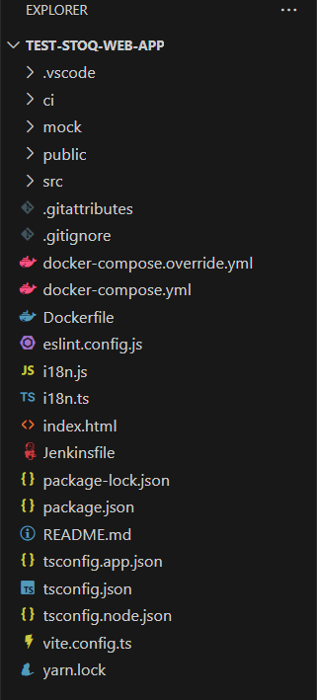
Рисунок 5 – Структура проекта для веб–клиента
  - Разработка интерфейса взаимодействия пользователя с системой для веб-приложения

Разработка интерфейса взаимодействия пользователя с системой для веб-приложения
Интерфейс взаимодействия пользователя с системой веб-клиента для «FlexLog» изображен на рисунках Д.1 – Д.2 в приложении Д.
Страница авторизации представлена на рисунке Д.1. Страница регистрации изображена на рисунке Д.2

  - Разработка и описание алгоритмов веб-приложения

Алгоритм перемещения товаров между складами включает в себя несколько ключевых шагов, начиная с запроса на перемещение и заканчивая подтверждением успешного завершения операции. Этот процесс обрабатывается в контроллере веб-приложения, где реализована логика проверки наличия товара на складе, обновления данных в базе данных и уведомления пользователя. Все этапы алгоритма представлены в соответствующем файле «Controllers/StockMovementController.ts» приложения.
Для веб-приложения «Складская система» в качестве СУБД был выбран PostgreSQL, учитывая его производительность, надежность, поддержку транзакций и масштабируемость, что идеально подходит для работы с большими объемами данных и высокими требованиями к целостности данных. Веб-приложение разработано с использованием среды разработки Visual Studio Code, которая предоставляет отличные возможности для работы с JavaScript/TypeScript, а также интеграцию с инструментами для работы с Git и управления проектом.
Структура системы веб-клиента включает компоненты для отображения информации о товарных единицах, страницы для управления складами и перемещением товаров, сервисы для обработки запросов, а также модели данных, которые отражают состояние склада и товаров. Взаимодействие с пользователем реализовано через удобный интерфейс, который позволяет выбрать товары, указать склады назначения и отправления, а затем подтвердить операцию перемещения.
Алгоритм перемещения товаров между складами включает следующие шаги:
- пользователь выбирает товар и инициирует операцию перемещения через интерфейс веб-приложения,
- веб-клиент отправляет запрос с деталями перемещения (ID товара, склад отправления, склад назначения) в веб-API,
- веб-API проверяет наличие товара на складе отправления, делая запрос к базе данных,
- если товар есть в наличии, веб-API обновляет информацию о местоположении товара в базе данных, фиксируя склад назначения,
- после успешного обновления, база данных подтверждает успешное выполнение операции,
- веб-API отправляет уведомление о завершении перемещения товаров в веб-клиент,
- веб-клиент уведомляет пользователя об успешной операции.
Структура системы веб-приложения включает компоненты, контроллеры, интерфейсы, модели, страницы, ресурсы и сервисы, что позволяет эффективно организовать работу и взаимодействие различных частей системы. Алгоритм сбора информации и обновления данных о перемещении товаров реализован в контроллере «StockMovementController», который обрабатывает все запросы и логику, связанную с операциями перемещения товаров.
В рамках разработки веб-приложения для «FlexLog» были приняты ключевые решения по выбору инструментов и технологий, что обеспечило успешное выполнение проекта. Выбор PostgreSQL в качестве СУБД и Visual Studio Code как среды разработки позволил создать высокопроизводительное и масштабируемое приложение, которое легко справляется с большими объемами данных и высокой нагрузкой. Структура системы и базы данных были тщательно спланированы, что обеспечило гибкость и удобство в поддержке и развитии приложения.
- Тестирование программных средств

Тестирование веб-приложения – это важный этап разработки, позволяющий проверить корректность работы системы, выявить ошибки, недочеты и убедиться в соответствии приложения функциональным требованиям. Оно помогает оценить производительность, надежность и безопасность системы, что критично для эффективного управления складскими процессами.
Тестирование проводится на разных этапах разработки, начиная с проверки отдельных модулей и заканчивая интеграционным и приемочным тестированием. Раннее выявление ошибок снижает затраты на их исправление и повышает стабильность системы.
В процессе тестирования используются как ручные, так и автоматизированные методы:
- ручное тестирование применяется для проверки интерфейса, пользовательского взаимодействия и отдельных сценариев, требующих субъективной оценки,
- автоматизированное тестирование позволяет регулярно и быстро проверять критически важные модули системы, включая обработку перемещений товаров, управление складскими остатками и работу API.

Виды тестирования, применяемые в складской системе:
- функциональное тестирование – проверка соответствия реализованных возможностей требованиям,
- интеграционное тестирование – проверка взаимодействия компонентов системы, включая связь между фронтендом (React TypeScript) и бекендом,
- нагрузочное тестирование – оценка производительности системы при большом количестве одновременно выполняемых операций, например, массового перемещения товаров,
- тестирование безопасности – проверка системы на уязвимости, контроль прав доступа и защиты данных.
Тестирование является неотъемлемой частью процесса разработки и внедрения складского веб-приложения, обеспечивая его стабильную и надежную работу.

  - Создание чек–листа по тестированию, проверка согласно чек–листу

Тестирование удобства использования:
- интерфейс приложения интуитивно понятен и прост в использовании,
- все элементы управления работают корректно и доступны для пользователя,
- все тексты и сообщения об ошибках написаны на понятном языке и не содержат грамматических ошибок,
- все шрифты и цвета выбраны таким образом, чтобы не затруднять чтение и восприятие информации.
Функциональное тестирование:
- все функции приложения работают корректно и соответствуют заявленным требованиям,
- все формы и поля ввода работают правильно и валидируют данные согласно ожиданиям,
- все кнопки и ссылки ведут на правильные страницы и выполняют свои функции,
- все уведомления и сообщения об ошибках корректно отображаются и содержат полезную информацию.
Тестирование совместимости:
- приложение работает на различных устройствах,
- приложение работает на различных операционных системах.
Тестирование баз данных:
- все данные, вводимые пользователями, корректно сохраняются в базе данных,
- все запросы к базе данных выполняются быстро и без ошибок,
- все данные, связанные с пользователями, защищены и не доступны третьим лицам.
Тестирование безопасности:
- все данные пользователей шифруются и передаются по безопасному протоколу,
- приложение защищено от взломов и хакерских атак,
- все действия пользователей логируются и могут быть прослежены в случае необходимости.
Тестирование производительности:
- приложение работает быстро даже при большой нагрузке,
- приложение корректно обрабатывает ошибки не прерывая работу,
- приложение оптимизировано для работы с большими объёмами данных и может масштабироваться при необходимости.

  - Тестирование веб–приложения

Целью тестирования было проверить функциональность и стабильность веб-приложения перед ее выпуском. В таблицах 2–4 представлены основные тестовые случаи и их результаты.

Таблица 2 – Test Case # TC_DB_1
Наименование параметра | Значение
Наименование проекта | FlexLog
Номер версии | 1.0
Имя тестера | Маскалок Евгений Андреевич
Даты тестирования | 11.03.2024
Test Case # | TC_DB_1
Приоритет тестирования  (Малый/Средний/высокий) | Высокий
Название тестирования/Имя | Проверка доступа к системе
Резюме испытания | Проверка, что пользователь может успешно войти в систему
Шаги тестирования | - Открыть страницу входа  - Ввести данные для входа  - Нажать кнопку “Войти”
Данные тестирования | Логин: User1, Пароль: User1
Ожидаемый результат | Успешный вход в систему
Фактический результат | Успешный вход в систему
Предпосылки | Пользователь должен быть в базе данных  Должно быть подключение между сайтом и базой данных
Постусловия | –
Статус  (Pass/Fail) | Pass
Комментарии | –

Таблица 3 – Test Case # TC_DB_2
Наименование параметра | Значение
Наименование проекта | FlexLog
Номер версии | 1.0
Имя тестера | Маскалок Евгений Андреевич
Даты тестирования | 11.03.2024
Test Case # | TC_DB_2
Приоритет тестирования  (Малый/Средний/высокий) | Средний
Название тестирования/Имя | Проверка добавления нового товара
Резюме испытания | Проверка корректности добавления нового товара в систему
Шаги тестирования | - Перейти на страницу добавления товара  - Заполнить все обязательные поля (название, описание, цена, количество)  - Нажать кнопку "Добавить товар"
Данные тестирования | Название товара: Товар1,  Описание: Товар для теста,  Цена: 100,  Количество: 50
Ожидаемый результат | Товар добавлен в базу данных и отображается на странице товара
Фактический результат | Товар был успешно добавлен и отображается на странице товара
Предпосылки | Пользователь должен иметь роль администратора.  Должно быть подключение между сайтом и базой данных.
Постусловия | Новый товар доступен в базе данных
Статус (Pass/Fail) | Pass
Комментарии | Нет

Таблица 4 – Test Case # TC_DB_3
Наименование параметра | Значение
Наименование проекта | FlexLog
Номер версии | 1.0
Имя тестера | Маскалок Евгений Андреевич
Даты тестирования | 11.03.2024
Test Case # | TC_DB_3
Приоритет тестирования  (Малый/Средний/высокий) | Средний
Название тестирования/Имя | Проверка обновления информации о товаре
Резюме испытания | Проверка корректности обновления информации о товаре в системе
Шаги тестирования | - Перейти на страницу редактирования товара  - Выбрать товар для редактирования  - Изменить данные (например, цену и количество)  - Нажать кнопку "Обновить товар"
Данные тестирования | Название товара: Товар1, Новая цена: 120, Новое количество: 40
Ожидаемый результат | Данные товара обновляются в базе данных и отображаются на странице товара
Фактический результат | Данные товара были успешно обновлены и отображаются корректно
Предпосылки | Пользователь должен иметь роль администратора  Должно быть подключение между сайтом и базой данных
Постусловия | Измененные данные товара доступны в базе данных
Статус  (Pass/Fail) | Pass
Комментарии | –

  - Тестирование API веб-приложения

Тестирование API (Application Programming Interface) FlexLog – это проверка его корректности, производительности, безопасности и интеграции с другими компонентами системы.
Основные направления тестирования API:
- функциональное тестирование – проверка, что API корректно выполняет свои функции в соответствии с требованиями,
- нагрузочное тестирование – определение способности API обрабатывать большое количество запросов при пиковых нагрузках,
- тестирование безопасности – проверка защиты API от несанкционированного доступа и потенциальных уязвимостей,
- тестирование производительности – оценка скорости обработки запросов и стабильности работы под нагрузкой,
- тестирование совместимости – проверка корректной работы API на различных версиях операционных систем, браузеров и сторонних сервисов,
- тестирование документации – анализ полноты и понятности документации API для разработчиков,
- тестирование интеграции – проверка возможности взаимодействия API с другими сервисами и базами данных,
- цель тестирования API – убедиться в его стабильности, надежности и корректной работе перед развертыванием системы,
- целью тестирования было проверить функциональность и стабильность веб–приложения перед ее выпуском. В таблицах 8–10 представлены основные тестовые случаи и их результаты.

Таблица 8 – Test Case # TC_API_1
Наименование параметра | Значение
Наименование проекта | FlexLog
Номер версии | 1.0
Имя тестера | Маскалок Евгений Андреевич
Даты тестирования | 11.03.2024
Test Case # | TC_API_1
Приоритет тестирования  (Малый/Средний/высокий) | Высокий
Название тестирования/Имя | Создание нового перемещения
Резюме испытания | Проверка корректности создания нового перемещения товаров между складами
Шаги тестирования | - Отправить POST-запрос на /api/warehouse/transfer с корректными данными.  - Проверить ответ API (статус 201 Created).  - Убедиться, что перемещение записано в базе данных.
Данные тестирования | - ID склада-отправителя: 101  - ID склада-получателя: 202  - Товар: "Продукт X"  - Количество: 50
Ожидаемый результат | - Перемещение успешно создано (HTTP 201).  - Запись добавлена в БД.
Фактический результат | - Перемещение создано успешно.  - Запись присутствует в БД.
Предпосылки | Доступ к API с правами администратора.
Постусловия | Удалить тестовые данные после выполнения теста.
Статус  (Pass/Fail) | Pass
Комментарии | –

Таблица 9 – Test Case # TC_API_2
Наименование параметра | Значение
Наименование проекта | FlexLog
Номер версии | 1.0
Имя тестера | Маскалок Евгений Андреевич
Даты тестирования | 11.03.2024
Test Case # | TC_API_2
Приоритет тестирования  (Малый/Средний/высокий) | Высокий
Название тестирования/Имя | Обновление данных перемещения
Резюме испытания | Проверка корректности обновления информации о перемещении товаров
Шаги тестирования | - Найти существующее перемещение (GET-запрос на /api/warehouse/transfer/{id}).  - Отправить PUT-запрос на тот же URL с измененными данными.  - Проверить ответ API (HTTP 200 OK).  - Убедиться, что изменения сохранены в БД.
Данные тестирования | - Перемещение успешно обновлено (HTTP 200).  - Данные изменены в БД.
Ожидаемый результат | - Обновлённая информация о перемещении корректно сохранена в базе данных  - Новые данные отображаются при повторном запросе GET на тот же id
Фактический результат | Обновление прошло успешно.
Предпосылки | Доступ к API и существующая запись о перемещении.
Постусловия | Откатить изменения в базе данных.
Статус (Pass/Fail) | Pass
Комментарии | Нет

Таблица 10 – Test Case # TC_API_3
Наименование параметра | Значение
Наименование проекта | FlexLog
Номер версии | 1.0
Имя тестера | Маскалок Евгений Андреевич
Даты тестирования | 11.03.2024
Test Case # | TC_API_3
Приоритет тестирования  (Малый/Средний/высокий) | Высокий
Название тестирования/Имя | Удаление перемещения
Резюме испытания | Проверка корректного удаления перемещения товаров
Шаги тестирования | - Найти существующее перемещение (GET-запрос).  - Отправить DELETE-запрос на /api/warehouse/transfer/{id}.  - Проверить ответ API (HTTP 204 No Content).  - Убедиться, что запись удалена из базы данных.
Данные тестирования | ID удаляемого перемещения: 305
Ожидаемый результат | Запись удалена из БД.  API возвращает HTTP 204.
Фактический результат | Запись удалена успешно.
Предпосылки | Существующая запись о перемещении.
Постусловия | Восстановить удаленные тестовые данные, если необходимо.
Статус  (Pass/Fail) | Pass
Комментарии | Все шаги выполнены успешно.

  - Сравнение результатов тестирования с требованиями технического задания и/или спецификацией

В ходе тестирования были выявлены дефекты, информация о которых внесена в баг-репорт (таблица Ж.1, приложение Ж).
После завершения тестирования проведено сравнение полученных результатов с требованиями, указанными в техническом задании и спецификации. Анализ показал, что все ключевые функциональные и нефункциональные требования успешно реализованы и соответствуют заявленным.

  - Анализ результатов тестирования

В ходе анализа результатов тестирования были выявлены незначительные ошибки и недочеты, которые оперативно устранены. В целом веб-приложение «FlexLog» успешно прошло тестирование, подтвердив свою работоспособность и соответствие заявленным требованиям.
Тестирование программного обеспечения играет ключевую роль в оценке его функциональности, производительности, надежности и безопасности. В рамках данного проекта проведено комплексное тестирование веб-приложения и его API.
Основные направления тестирования:
- функциональное тестирование – подтвердило корректность реализации всех заявленных функций веб-приложения «FlexLog»,
- нагрузочное и производительное тестирование – показало, что API способен эффективно обрабатывать большое количество запросов, обеспечивая стабильную работу под нагрузкой,
- тестирование безопасности – продемонстрировало, что система защищена от несанкционированного доступа и угроз безопасности,
- тестирование совместимости и интеграции – подтвердило корректную работу веб-приложения в различных браузерах и операционных системах, а также успешную интеграцию API в существующую экосистему,
- проверка документации и юзабилити – показала, что документация API полна и понятна для разработчиков, а пользовательский интерфейс удобен и интуитивно понятен.
Выводы по тестированию:
Анализ результатов тестирования подтвердил, что веб-приложение «FlexLog» полностью соответствует функциональным и нефункциональным требованиям. Выявленные незначительные ошибки были своевременно исправлены, а тестирование показало высокую стабильность работы системы.
Разработанное программное обеспечение, включая веб-приложение и API, отвечает высоким стандартам качества и готово к эксплуатации, обеспечивая удобство и надежность для конечных пользователей.

- Разработка сопроводительных документов

Создание сопроводительной документации – это процесс подготовки формализованных описаний информации, возникающей на различных этапах жизненного цикла программного обеспечения. В него входит разработка проектной и эксплуатационной документации, подготовка тестовых материалов, учебных пособий и других связанных документов.
Сопроводительная документация играет важную роль в процессе разработки ПО, обеспечивая его корректную работу и удобство использования. Она также упрощает внесение изменений в программный продукт, будь то исправление ошибок, оптимизация производительности или адаптация к новым требованиям и условиям эксплуатации.

  - Описание программы

4.1.1 Общие сведения

Название приложения: FlexLog
Версия: 1.0
Дата выпуска: 12/04/2025
Авторские права: Маскалок Евгений Андреевич
Контактная информация: example@gmail.com, +79005553535

4.1.2 Функциональное назначение

Функциональное назначение веб–приложения «FlexLog» включает в себя следующие аспекты:
- управление движением товаров на складе: приложение позволяет фиксировать поступление, перемещение и выдачу товаров, включая информацию о наименовании товара, количестве, месте хранения, дате и времени операции, а также участвующих сотрудниках,
- предоставление актуальной информации о текущих остатках и движении товаров: система обеспечивает своевременное обновление данных, что позволяет сотрудникам и руководству оперативно получать сведения о наличии товаров и их перемещениях,
- обеспечение удобного просмотра и поиска складской информации: интерфейс системы позволяет быстро находить нужные данные с помощью фильтров и сортировок по различным параметрам – наименование товара, склад, дата операции, категория и т.д.,
- автоматическая отправка уведомлений об остатках, критических уровнях запасов и других важных событиях: приложение информирует пользователей о достижении минимальных уровней товаров, поступлениях заказов, перемещениях и других изменениях через электронную почту или другие каналы связи,
- ведение истории операций и логирование действий пользователей: все действия в системе фиксируются, что обеспечивает прозрачность процессов, возможность отслеживания ошибок и аудит операций,
- разграничение прав доступа: система предусматривает уровни доступа для разных ролей — кладовщик, оператор, администратор, что обеспечивает безопасность и контроль над действиями пользователей,
- экспорт и импорт данных: поддерживается загрузка и выгрузка информации в формате CSV, Excel и других распространённых форматах для отчетности, интеграции с другими системами и резервного копирования.

4.1.3 Описание логической структуры

Логическая структура веб-приложения «FlexLog» включает в себя несколько ключевых компонентов, которые взаимодействуют друг с другом для обеспечения полноценной и эффективной работы системы управления складом. Ниже приведено краткое описание этих компонентов:
- База данных: хранит информацию о всех складских операциях, включая сведения о товарах, их количестве, местоположении на складе, истории перемещений, поставках, отгрузках и т. д. Структура базы данных позволяет эффективно обрабатывать запросы и обеспечивать надежное хранение данных,
- Административная панель: предназначена для менеджеров склада и администраторов системы. Через эту панель можно управлять пользователями, ролями и правами доступа, а также выполнять основные операции: добавление и редактирование информации о товарах, создание заявок на перемещение или отгрузку, управление остатками и настройками системы,
- Пользовательский интерфейс: обеспечивает доступ для сотрудников склада, кладовщиков и других пользователей. Интерфейс позволяет выполнять поиск и просмотр товаров, регистрировать поступления и выдачи, формировать акты, проводить инвентаризацию. Интерфейс разработан с учетом удобства и интуитивной понятности,
- Система уведомлений: отвечает за информирование пользователей о критически важных событиях, таких как завершение срока хранения товаров, нехватка остатков, новые заявки на отгрузку и другие. Уведомления могут отправляться по электронной почте, через SMS или встроенные push-уведомления в системе,
- Модуль учета движения товаров: фиксирует все операции перемещения, выдачи и приемки товаров на складе. Обеспечивает прозрачную историю изменений и позволяет отслеживать путь каждой единицы продукции,
- Модуль инвентаризации: позволяет проводить полную или выборочную инвентаризацию складских остатков, автоматически сопоставляя данные с текущими записями в системе и формируя отчеты о расхождениях,
- Модуль аналитики и отчетности: формирует статистические и аналитические отчеты, включая отчеты по остаткам, движению товаров, активности пользователей, эффективности логистики и другим показателям. Эти отчеты помогают принимать обоснованные управленческие решения.
Все перечисленные компоненты работают совместно, обеспечивая надежную, прозрачную и масштабируемую систему управления складом, адаптированную под нужды предприятия.

4.1.4 Используемые технические средства

Для разработки веб-приложения «FlexLog» использовались следующие технологии и инструменты:
- Языки программирования: C#, TypeScript — для реализации серверной и клиентской логики,
- Фреймворк для веб-разработки: ASP.NET Core — в качестве основы для построения API и бизнес-логики приложения,
- Система управления базами данных: PostgreSQL — используется для хранения всех данных о товарах, перемещениях, заявках и других операциях,
- Библиотеки и фреймворки для фронтенда: React, Tailwind CSS — для создания удобного и отзывчивого пользовательского интерфейса,
- Инструменты сборки и развертывания проекта: Docker — для контейнеризации приложения, Git — для управления версиями,
- Система непрерывной интеграции и доставки: Jenkins — автоматизация сборки, тестирования и деплоя проекта,
- Сервисы для отправки уведомлений: Firebase Cloud Messaging (FCM), SMTP — для отправки push-уведомлений и писем пользователям,
- Инструменты для мониторинга и логирования: Prometheus, Grafana, Serilog — для сбора метрик, логов и отображения состояния системы в реальном времени,
- Системы аналитики: встроенные отчеты и дашборды, формируемые на базе SQL-запросов и данных из БД.

Выбор данных технологий обусловлен их стабильностью, высокой производительностью, активной поддержкой сообщества и возможностью гибкого масштабирования системы под нужды бизнеса.

4.1.5 Вызов и загрузка

Веб-приложение «FlexLog» функционирует как веб-сервис, и процесс его запуска и взаимодействия с пользователем осуществляется следующим образом:
- пользователь открывает браузер и переходит по URL веб-приложения,
- браузер инициирует HTTP(S)-запрос к серверу, на котором развернуто приложение,
- сервер обрабатывает запрос, взаимодействуя при необходимости с базой данных и бизнес-логикой, и возвращает HTML-страницу или данные в формате JSON,
- браузер отображает интерфейс приложения, который включает все необходимые элементы управления для работы с системой (например, формы перемещений, списки заявок, поиск товаров и т.д.).
Приложение работает непосредственно в браузере и не требует установки дополнительного ПО. Все ресурсы (HTML, CSS, JavaScript) загружаются автоматически при первом обращении к приложению. В случае одностраничного приложения (SPA), дальнейшая навигация происходит без перезагрузки страницы, что ускоряет взаимодействие.
Веб-приложение оптимизировано для высокой производительности: реализованы механизмы кэширования данных, использование gzip-сжатия и lazy-loading компонентов. Это обеспечивает стабильную работу даже при нестабильном или медленном подключении к сети.

4.1.6 Входные данные и выходные данные

Веб-приложение «FlexLog» обрабатывает следующие входные и выходные данные:
Входные данные:
- данные о товарах и складских единицах – включают наименование товара, артикул, количество, единицу измерения, местоположение на складе и другую сопутствующую информацию. Эти данные вводятся вручную через интерфейс или загружаются из внешних систем и хранятся в базе данных,
- данные о перемещениях и выдаче – пользователи вводят информацию о внутренних перемещениях товаров между ячейками или выдаче товаров по заявкам. Указываются отправитель, получатель, количество, причина перемещения и пр.,
- данные пользователей и их ролей – для авторизации и разграничения доступа система запрашивает имя пользователя и пароль, а также хранит информацию о правах доступа (например, кладовщик, администратор),
- дополнительные данные – в зависимости от функциональности, могут вводиться комментарии, фото, документы (накладные, акты), которые прикрепляются к операциям или товарам.
Выходные данные:
- информация о текущих остатках – отображается в интерфейсе приложения, доступна для анализа и контроля, включая данные по количеству товаров, их расположению и статусу,
- отчеты о движении товаров – формируются автоматически на основе выполненных операций (приход, расход, перемещение), доступны в виде таблиц, графиков или для экспорта (PDF/Excel),
- уведомления – отправляются при наступлении событий (например, завершение заявки, критический остаток, завершение пересчета). Могут быть реализованы через email, Telegram, мобильные push-уведомления и др.,
- журнал операций – хранит подробную информацию обо всех действиях пользователей в системе для аудита и безопасности.
Все данные передаются в формате, совместимом с используемыми технологиями:
- JSON – при взаимодействии клиентского интерфейса с API,
- SQL – для работы с базой данных,
- CSV, Excel, PDF – для экспорта отчетов и выгрузки данных.

- Экономическое обоснование проекта

Данный раздел направлен на обоснование затрат на разработку и внедрение автоматизированной системы для компании FlexLog, а также на оценку эффективности предлагаемых инвестиционных мероприятий. В нем рассматривается экономический и социальный эффект от использования разработанного программного решения для управления складом.
Социальные и экономические преимущества проекта:
- основные социальные выгоды, связанные с внедрением системы, включают:
- сокращение доли ручного труда и повышение его безопасности, минимизация участия сотрудников в потенциально опасных и трудоемких процессах складской работы,
- повышение интеллектуальной составляющей труда, что способствует изменению социального статуса работников, улучшению условий труда и повышению их квалификации.
- улучшение управления складом за счет оперативного доступа к информации о текущем состоянии запасов, движении товаров и грузах,
- повышение доверия к данным, используемым при принятии управленческих решений, и рост ответственности за принятие этих решений,
- повышение мотивации сотрудников благодаря более объективной оценке их работы на складе и улучшению рабочих условий,
- снижение затрат на маркетинг за счет более эффективного управления рекламными материалами и их доступности для клиентов.
Цели и задачи раздела:
В рамках данного раздела решаются следующие задачи:
- обоснование трудозатрат на разработку программного продукта,
- определение необходимого количества специалистов для разработки и внедрения системы,
- расчет затрат на создание и внедрение системы,
- оценка инвестиционной эффективности вложений в информационные технологии для автоматизации складских процессов.
Оценка экономической эффективности проекта:
Оценка экономической эффективности проекта строится на сравнении инвестиций в разработку системы и ожидаемых финансовых поступлений, связанных с ее внедрением. Основной акцент делается на снижение операционных затрат, улучшение учета товаров и более эффективное управление складскими процессами.
Расчет затрат и инвестиции:
Инвестиции представляют собой долгосрочные финансовые вложения с целью получения прибыли, превышающей затраты. Для расчета стоимости разработки и внедрения программного обеспечения используются следующие показатели:
- средняя почасовая и месячная зарплата разработчиков,
- накладные расходы компании,
- время, затраченное на проектирование, разработку и развертывание системы, с учетом стандартных норм программирования для складских приложений,
Функциональные требования к системе:
Анализ аналогичных решений и требования заказчика позволили выделить ключевые функции программного продукта:
- система авторизации и регистрации пользователей, обеспечивающая доступ к персонализированным функциям, таким как управление запасами и заказами,
- каталог товаров и управление складскими запасами, с возможностью добавления новых товаров, обновления их характеристик и отслеживания движения,
- модуль оформления перемещений товаров между складами и подразделениями компании,
- разработка гибкого конфигуратора, позволяющего персонализировать процессы учета и управления складом в зависимости от потребностей бизнеса.
На основе модели работы системы были определены входные и выходные данные для каждой функции, отраженные в таблице, приложенной в проекте.

  - Технические характеристики программного продукта

Нормы времени охватывают работы, выполняемые специалистами на следующих стадиях разработки проектных материалов:
- техническое задание,
- эскизный проект,
- технический проект,
- рабочий проект,
- внедрение.
Нормы времени рассчитаны на комплексы задач (задачи) и указаны в человеко–днях при пятидневной рабочей неделе с продолжительностью рабочего дня 8 ч 12 мин. В случае изменения продолжительности рабочего дня нормы времени пересчитываются.
Под задачей следует понимать комплекс программ и данных, требующих ресурса машины для своей реализации.
Под комплексом задач следует понимать совокупность задач, выделенных в проекте по каким-либо признакам.
Исходные данные:
Подсистемы: управление организацией труда и заработной платой, управление кадрами, нормы и нормативы, управление охраной труда; [29].
Техническое задание на разработку проекта предусматривает проведение стадии "Техно-рабочий проект" взамен стадий "Технический проект" и "Рабочий проект".
Планируемый срок разработки – 0,5 года.
Количество разновидностей форм входной информации – 4, [29] в том числе:
- переменной – 4,
- информации, получаемой от решения смежных задач, – 0,
- справочной, условно–постоянной информации – 0. [29],
Количество разновидностей форм выходной информации – 4, [29] в том числе:
- печатных документов – 0,
- информации, наносимой на машинные носители – 4.
Степень новизны комплекса задач – В. [29]
Сложность алгоритма – 3. [29]
Вид используемой информации: банк данных (БД)
Количество разновидностей форм переменной информации (ПИ) – 4, в том числе, получаемой от решения смежных задач, – 1.
Количество разновидностей форм нормативно–справочной информации (НСИ) – 0 (справочная, условно–постоянная информация относится к нормативно–справочной); банка данных (БД) – 1;
Сложность организации контроля входной и выходной информации: входные данные и документы разнообразного формата и структуры, контроль осуществляется перекрёстно (12) [29].
Объем входной информации – не превышает 50 тыс. документострок [29].
Язык программирования – С#.
Использование типовых проектных решений, типовых программ и стандартных модулей – с коэффициентом 0,1.

5.2 Определение трудоёмкости разработки программного продукта и численности исполнителей

Трудоёмкость разработки программного продукта представлена в таблице Л.1 приложения Л.
Общая трудоёмкость затрат времени разработчика постановки задачи и разработки программного обеспечения составила:
Т_{общ} = 372 чел.дни
При использовании информации различных видов применяются поправочные коэффициенты на стадиях "Технический проект" и "Рабочий проект" рассчитывается по формуле (1):

$K_{П}=\frac{k_{1}m+k_{2}n+ k_{3}p}{m+n+p}$, | (1)

где $K_{П}$ поправочный коэффициент,
К1, К2 , К3 – поправочные коэффициенты согласно табл. 1.1 и 1.2,
m – количество наборов данных переменной информации (ПИ),
n – количество наборов данных нормативно–справочной информации (НСИ),
p – количество наборов данных информации при использовании банка данных (БД).

5.3 Определение численности исполнителей

На основании результатов таблицы Л.1, общая трудоемкость Т_{общ}=372 чел.д=372*8=2976 чел.час, где 8 – продолжительность рабочей смены.
В том числе:
Т_{рпз} = [Таблица Л.1] = 169 чел.д.= 169 * 8=1352 чел.час
Т_{рпп} = [Таблица Л.1] = 203 чел.д.= 203 *8=1624 чел.час
Нормы времени, полученные в таблице Л.1 даны с использованием языка программирования низкого уровня.
Программный продукт в проекте разработан с использованием языка программирования С# высокого уровня.
Следует применять к нормам коэффициент поправки 0,2.
Для расчета использования значения с учетом этого коэффициента:
Т_{рпз} = [Таблица Л.1] = 169 * 0,2= 34 чел.дни.
Т_{рпп} = [Таблица Л.1] = 203 * 0,2= 41 чел.дни

Определение потребного количества исполнителей по формуле (2):

$Ч = Тобщ/Фп$, | (2) | (6.1)

Ч= (34+41)/105= 1 чел.,
Т_{общ} = 34+41 = 75чел/дней;
где Ф_{п} – фонд полезного времени работы исполнителя, вычисляемый по формуле (3):

Ф_{п} = (Ф_{к} – Ф_{в,пр} – Ф_{отп} – Ф_{б/л}), | (3)

Ф_{п} = (182–57–14–5,9)=105
где Ф_{к}–календарный фонд времени.
Ф_{к}=365/2=182 дни
Ф_{в,пр}–количество выходных и праздничных дней = 64.
Ф_{отп}–фонд времени приходящие на отпуск
Ф_{отп}=28/2=14 дни
Ф_{б/л}–количество дней приходящих на больничные
Ф_{б/л}=0,05*( Ф_{к}–Ф_{в,пр})=0,05*(182–64)=5,9

5.4 Определение нормы времени работы ЭВМ

Используя данные, определены нормы времени работы ЭВМ согласно формулам (4) и (5):

t_{рпз} = Н_{вр рпз*} К_{1 *} К_{2,} | (4) | (6.1)

Н_{вр} =76 [29] в т.ч
t_{рпз} = 76 * 1 * 1 =76*0,1=7,6 ч

t_{рпп} = Н_{вр рпп *} К_{1 *} К_{2,} | (5) | (6.1)

t_{рпп} = 76 * 1 * 1 =76*0,9=68,4

5.4 Определение затрат на создание программного продукта

Затраты на разработку рассчитываются по формуле (6):

 | З_{пп}= Т_{н} * ЗП_{л} * (1 +К_{стр.}+ К_{нр.}) + С_{мч} * Т_{мо,} | (6) | (6.1)

где Т_{н} = 169*0,2=34 – время на разработку программного продукта;
ЗП_{л} – средняя заработная плата программиста часовая в рублях, принимаем по базовому предприятию 600 руб/час;
К_{стр} – коэффициент, учитывающие страховые взносы. По налоговому кодексу РФ, части 2, главы 24, статьи 241 ставка составляет – 30 %;
К_{нр} – коэффициент накладных расходов по базовому предприятию – 75%;
С_{мч} – стоимость машинного часа рассчитывается по формуле (7):

 | С_{мч} = (С_{бал} /(Т_{э}×Д_{р.г.}× Ч_{пк.д})) + С_{эл.эн,} | (7) | (6.1)

где С_{бал} – балансовая стоимость ПК, принимаем по базовому предприятию 50000 рублей;
Т_{э} – нормативный срок эксплуатации ПК, принимаем по базовому предприятию 5 лет;
Д_{р.г} – число рабочих дней в году (247 дней);
Ч_{пк.д} – число часов работы ПК в день (8 часов);
С_{эл.эн} – стоимость электроэнергии рассчитывается по формуле (8):

 | С_{эл.эн}= Р_{эл} * Ц _{кВт,} | (8) | (6.1)

где Р_{эл} – расход электроэнергии в кВт;
Ц_{квт} – цена за один кВт электроэнергии;
С_{эл.эн .}= 0,6*4,8= 2,88 руб.;
С_{мч .}= (50000/(5*247*8))+2,88= 7,88руб.;
Расчет общего времени разработки приведен в формуле (9):

 | Т_{мо} = t_{р}–t_{вн,} | (9) | (6.1)

где t_{вн} – время работы ЭВМ при внедрении программного продукта, рассчитанное по формуле (10)

 | t_{вн} = t_{р} × 20%, | (10) | (6.1)

t_{вн} =76 × 20% = 15,2
Т_{мо} = 76 – 15,2 = 68,8
А_{о} = 34 *600*(1+0,3+0,75)+7,43*68,8=42332руб.
На полученную сумму начисляется НДС .
Затраты с учетом НДС (20%) рассчитываются по формуле (11):

 | З _{общ} = З_{пп}+ НДС, | (11) | (6.1)

З _{общ} = 42332 + Сумма налога = 50798 руб.

5.5 Определение экономической эффективности разработки программного продукта

Проект «FlexLog» ориентирован на оптимизацию складских процессов и управление товарооборотом, что, несмотря на его социальную направленность, также приносит экономический эффект. Этот эффект заключается в повышении эффективности складских операций, улучшении качества учета и повышении скорости обработки данных.
До внедрения автоматизированной системы для управления складом на складе использовались ручные методы учета, такие как бумажные записи и логи для отслеживания перемещения товаров, что занимало много времени и требовало значительных ресурсов.
Автоматизированная система «FlexLog» устраняет эти недостатки, предлагая удобный веб-интерфейс для взаимодействия с системой. Пользователи могут работать с системой, имея доступ к интернету, что делает работу более гибкой и быстрой. Основные преимущества системы включают:
- доступность информации: все данные о товарах и их движении доступны в любое время и в любом месте через веб-интерфейс,
- аналитика и отчетность: система анализирует данные, генерирует отчеты и графики, которые помогают управленцам и складскому персоналу принимать более обоснованные решения,
- экономия времени и ресурсов: автоматизация учета товаров и операций значительно экономит время сотрудников склада, а также снижает затраты на организацию складского процесса.
Чистые затраты на разработку и внедрение системы составили 50 798 рублей. Внедрение «FlexLog» является выгодным, так как оно не только компенсирует затраты, но и принесет ощутимый экономический эффект. Срок окупаемости проекта составляет 10 месяцев 24 дня, что свидетельствует о высокой инвестиционной привлекательности системы.
Экономическое обоснование проекта разработки автоматизированной системы «FlexLog» включает в себя анализ затрат на разработку и внедрение, а также оценку эффективности инвестиций в информационные технологии. Проект приносит значительные социальные и экономические результаты, такие как улучшение условий работы на складе, повышение эффективности управления и улучшение качества принятия решений на основе актуальной информации. В итоге система не только окупит затраты, но и позволит достичь значительного повышения эффективности складских операций.

ЗАКЛЮЧЕНИЕ

Проект FlexLog успешно завершен, достигнув всех поставленных целей по созданию удобной и надежной системы для автоматизации складских процессов. В результате работы была разработана веб-платформа, обеспечивающая эффективное управление складскими операциями, включая прием, хранение, перемещение и выдачу товаров.
Основные функциональные возможности:
- управление складскими операциями – создание, редактирование и отслеживание перемещений товаров на складе, включая назначение зон хранения и контроль остатков,
- автоматизированная система уведомлений – оповещение пользователей о критических остатках, сроках хранения и необходимости пополнения запасов,
- интеграция с внешними системами – возможность взаимодействия с ERP-системами и другими учетными сервисами для обмена данными в реальном времени,
- аналитика и отчетность – формирование отчетов по движению товаров, загрузке склада и эффективности работы персонала,
- гибкие уровни доступа – разграничение прав пользователей в зависимости от их роли в системе (менеджеры, кладовщики, логисты и др.).
Значимость проекта:
- оптимизация складских процессов – автоматизация учета и перемещения товаров снижает вероятность ошибок и повышает скорость выполнения операций,
- повышение прозрачности и контроля – все изменения фиксируются в системе, обеспечивая полную трассируемость складских операций,
- снижение затрат – автоматизация рабочих процессов уменьшает потребность в бумажной документации и снижает влияние человеческого фактора,
- улучшение взаимодействия между отделами – интеграция FlexLog с другими корпоративными сервисами ускоряет обмен информацией и принятие решений.
В целом, FlexLog представляет собой современное решение для складского учета и управления, позволяющее бизнесу повысить эффективность логистических процессов, минимизировать затраты и обеспечить высокую точность учета. Система полностью готова к внедрению и дальнейшему развитию в соответствии с потребностями пользователей.

СПИСОК ИСПОЛЬЗОВАННЫХ ИСТОЧНИКОВ

- ГОСТ 34.602–2016. Техническое задание на создание автоматизированных систем– введ. 1990–01–01. – Москва: Федеральное агентство по техническому регулированию и метрологии; Стандартинформ, сор. 1990. – 16 с. – (Система стандартов по информации, технологиям и средствам автоматизации и их применению).
- ГОСТ 7.53–2001. Издания. Международная стандартная нумерация книг. – введ. 2002–07–01. – Минск: Межгос. совет по стандартизации, метрологии и сертификации; М.: Изд–во стандартов, сор. 2002. – 3 с. – (Система стандартов по информации, библиотечному и издательскому делу).
- ГОСТ Описание программы. – Действующий от 2019–10–01. – Москва: Федеральное агентство по техническому регулированию и метрологии; Стандартинформ, сор. 2019. – 12 с. – (Система стандартов по информации, технологиям и средствам автоматизации и их применению).
- ГОСТ Руководство оператора. – Действующий от 1980–01–01. – Москва: Федеральное агентство по техническому регулированию и метрологии; Стандартинформ, сор. 1980. – 10 с. – (Система стандартов по информации, технологиям и средствам автоматизации и их применению).
- ГОСТ Руководство программиста. – Действующий от 1980–01–01. – Москва: Федеральное агентство по техническому регулированию и метрологии; Стандартинформ, сор. 1980. – 15 с. – (Система стандартов по информации, технологиям и средствам автоматизации и их применению).
- ГОСТ Спецификация. – Действующий от 2018–12–15. – Москва: Федеральное агентство по техническому регулированию и метрологии; Стандартинформ, сор. 2018. – 8 с. – (Система стандартов по информации, технологиям и средствам автоматизации и их применению).
- Боуман Дж. С., Эмерсон С. Л., Дарновски М. – Практическое руководство по SQL. – Боуман Джудит. С., Эмерсон С. Л., Дарновски Морон.
- Документация ASP.NET Core [Электронный ресурс] – Официальная документация ASP.NET Core, включающая руководства, статьи и примеры кода. Режим доступа: https://docs.microsoft.com/en–us/aspnet/core/tutorials (дата обращения: 15.04.2025).
- Документация Docker [Электронный ресурс] – Официальная документация Docker, включающая руководства, статьи и примеры кода. Режим доступа: https://docs.docker.com (дата обращения: 15.04.2025).
- Документация Linux Ubuntu [Электронный ресурс] – Официальная документация Linux Ubuntu, включающая руководства по установке, администрированию и использованию системы. Режим доступа: https://help.ubuntu.com (дата обращения: 15.04.2025).
- Документация Nginx [Электронный ресурс] – Официальная документация Nginx, включающая руководства, статьи и примеры конфигурации. Режим доступа: https://nginx.org/en/docs (дата обращения: 15.04.2025).
- Карвин, Билл Программирование баз данных SQL. Типичные ошибки и их устранение. Б. Карвин. – высшая школа, 2016. – 432 с.
- Купер, Кейт Д., Торчон, Линда (2003) [01.01.2002]. Разработка компилятора. – Купер, Кейт Д., Торчон, Линда
- Официальный сайт .NET Framework [Электронный ресурс] – Ресурс, предоставляющий информацию о платформе .NET Framework и ее возможностях. Режим доступа: https://dotnet.microsoft.com (дата обращения: 15.04.2025).
- Официальный сайт ASP.NET [Электронный ресурс] – Ресурс, предоставляющий информацию о технологиях разработки веб–приложений ASP.NET. Режим доступа: https://www.asp.net (дата обращения: 15.04.2025).
- Официальный сайт Bootstrap [Электронный ресурс] – Ресурс, предоставляющий информацию о фреймворке для разработки адаптивных и мобильных веб–сайтов Bootstrap. Режим доступа: https://getbootstrap.com (дата обращения: 15.04.2025).
- Официальный сайт C# [Электронный ресурс] – Ресурс, предоставляющий информацию о языке программирования C# и его возможностях. Режим доступа: https://www.csharp.net (дата обращения: 15.04.2025).
- Официальный сайт Entity Framework [Электронный ресурс] – Ресурс, предоставляющий информацию о Entity Framework – фреймворке для работы с базами данных в приложениях на .NET. Режим доступа: https://entityframework.net (дата обращения: 15.04.2025).
- Официальный сайт GitHub [Электронный ресурс] – Платформа для хранения и совместной работы над кодом и проектами с использованием системы контроля версий Git. Режим доступа: https://github.com (дата обращения: 15.04.2025).
- Официальный сайт Microsoft [Электронный ресурс] – Ресурс, предоставляющий информацию о продуктах и услугах Microsoft. Режим доступа: https://www.microsoft.com (дата обращения: 15.04.2025).
- Официальный сайт Microsoft Developer [Электронный ресурс] – Ресурс, предоставляющий информацию о различных технологиях разработки и их применении. Режим доступа: https://developer.microsoft.com (дата обращения: 15.04.2025).
- Официальный сайт Microsoft Edge [Электронный ресурс] – Ресурс, предоставляющий информацию о веб–браузере Microsoft Edge и его возможностях. Режим доступа: https://www.microsoft.com/en–us/edge (дата обращения: 15.04.2025).
- Официальный сайт Microsoft Learn [Электронный ресурс] – Ресурс, предоставляющий обучающие материалы и курсы по различным технологиям Microsoft. Режим доступа: https://learn.microsoft.com (дата обращения: 15.04.2025).
- Официальный сайт PostgreSQL [Электронный ресурс] – ресурс, предоставляющий информацию о системе управления базами данных PostgreSQL. Доступ по ссылке: https://www.postgresql.org (дата обращения: 15.04.2025).
- Официальный сайт UML [Электронный ресурс] – Ресурс, предоставляющий информацию о языке моделирования UML и его применении в разработке программного обеспечения. Режим доступа: https://www.uml.org (дата обращения: 15.04.2025).
- Официальный сайт Visual Studio [Электронный ресурс] – Ресурс, предоставляющий информацию о интегрированной среде разработки Visual Studio и ее возможностях. Режим доступа: https://visualstudio.microsoft.com (дата обращения: 15.04.2025).
- Официальный сайт Visual Studio Code [Электронный ресурс] – Ресурс, предоставляющий информацию о редакторе кода Visual Studio Code и его возможностях. Режим доступа: https://code.visualstudio.com (дата обращения: 15.04.2025).
- Петкович, Д. «Microsoft SQL Server 2012. Руководство для начинающих»: пер. с англ. – СПб.: БХВ–Петербург, 2013 – 816 с.: ил.
- Типовые нормы времени на программирование задач для ЭВМ [Электронный ресурс] – Электронный ресурс, содержащий нормативные данные по времени, необходимому для программирования задач на ЭВМ. Режим доступа: https://docs.cntd.ru/document/901895204 (дата обращения: 15.04.2025).

ПРИЛОЖЕНИЕ А
Словарь данных

Таблица А.1 – Users
Users
KEY | FIELD NAME | DATA TYPE / FIELD SIZE | REQUIRED? | NOTES
PK | Id | int4 | Yes
 | Email | text | Yes
 | PasswordHash | text | Yes
 | Salt | text | Yes
 | CreatedAt | timestamptz | Yes
 | IsActive | bool | Yes
 | UserType | int4 | Yes

Таблица А.2 – Stocks
Stocks
KEY | FIELD NAME | DATA TYPE / FIELD SIZE | REQUIRED? | NOTES
PK | StockId | int4 | Yes
 | Name | text | Yes
 | Description | text | Yes
FK | CompanyId | int4 | Yes
 | City | text | Yes
FK | CountryId | int4 | Yes
FK | ImageId | int4 | Yes
 | CreatedAt | timestamptz | Yes
 | UpdateAt | timestamptz | Yes

ПРИЛОЖЕНИЕ Б
Составные части ERD

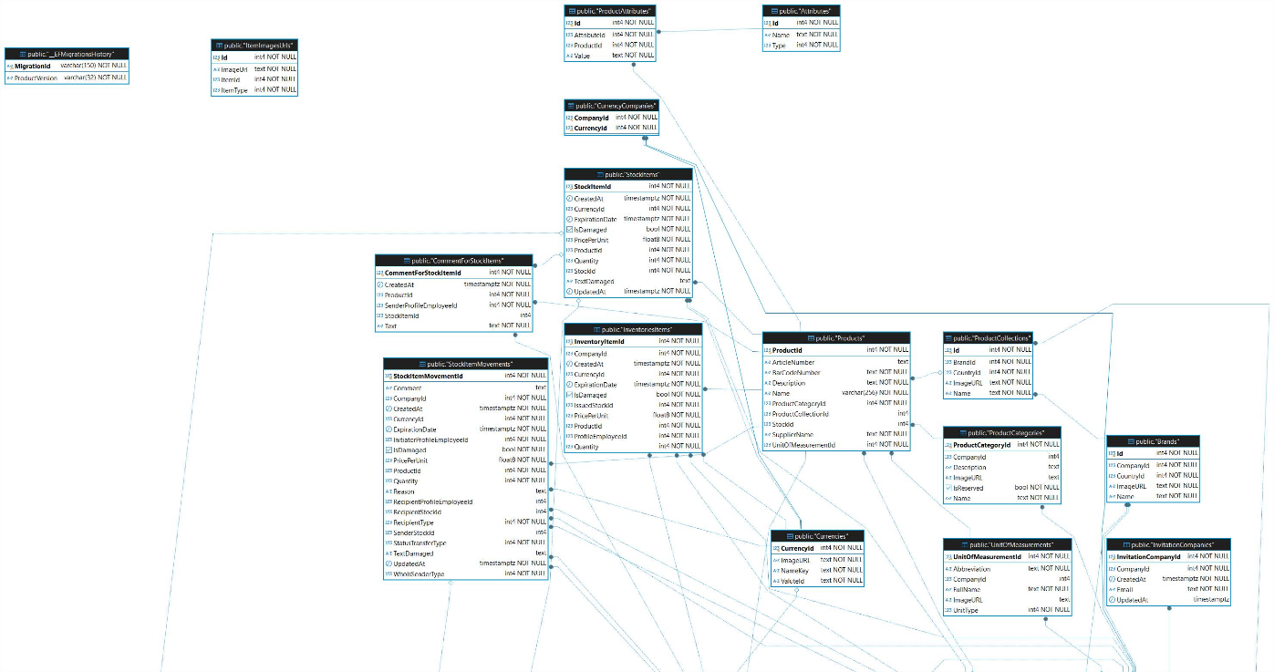
Рисунок Б.1 – ERD часть 1

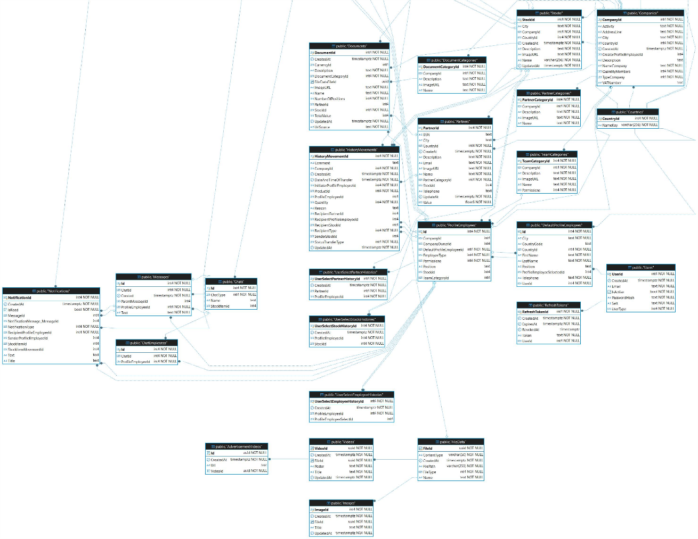
Рисунок Б.2 – ERD часть 2

ПРИЛОЖЕНИЕ В
Диаграмма прецедентов

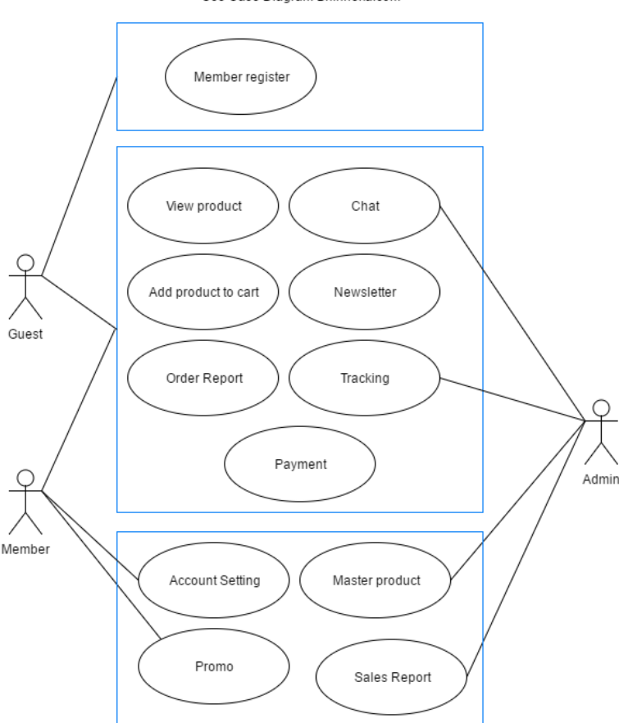
Рисунок В.1 – Диаграмма прецедентов

ПРИЛОЖЕНИЕ Г
Прототип (wireframe)

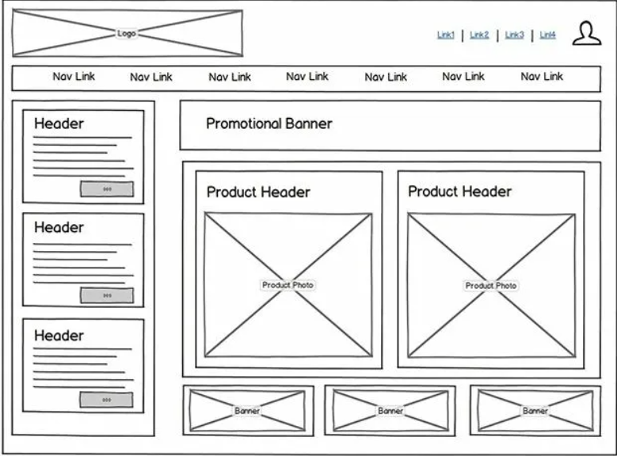
Рисунок Г.1 – Страница авторизации


Рисунок Г.2 – Страница регистрации

ПРИЛОЖЕНИЕ Д
Внешний вид веб–приложения

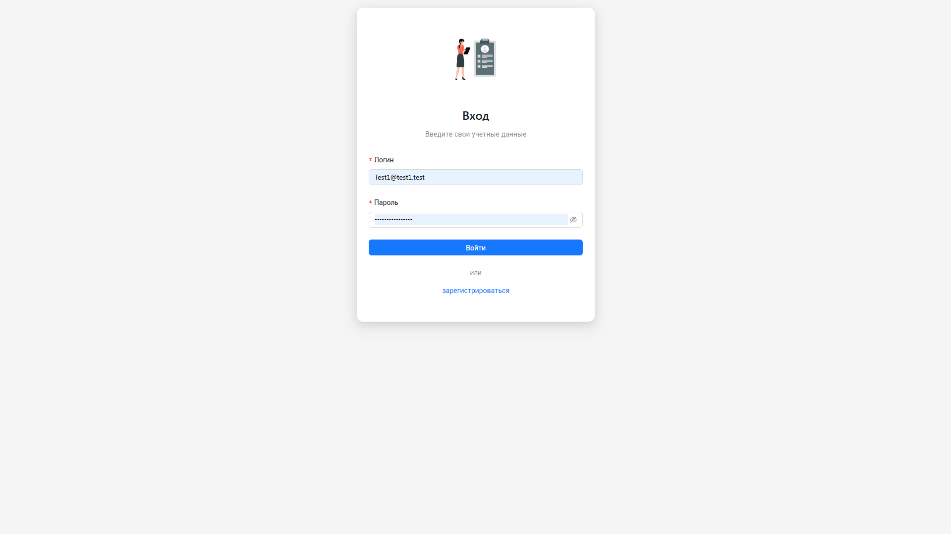
Рисунок Д.1 – Страница авторизации
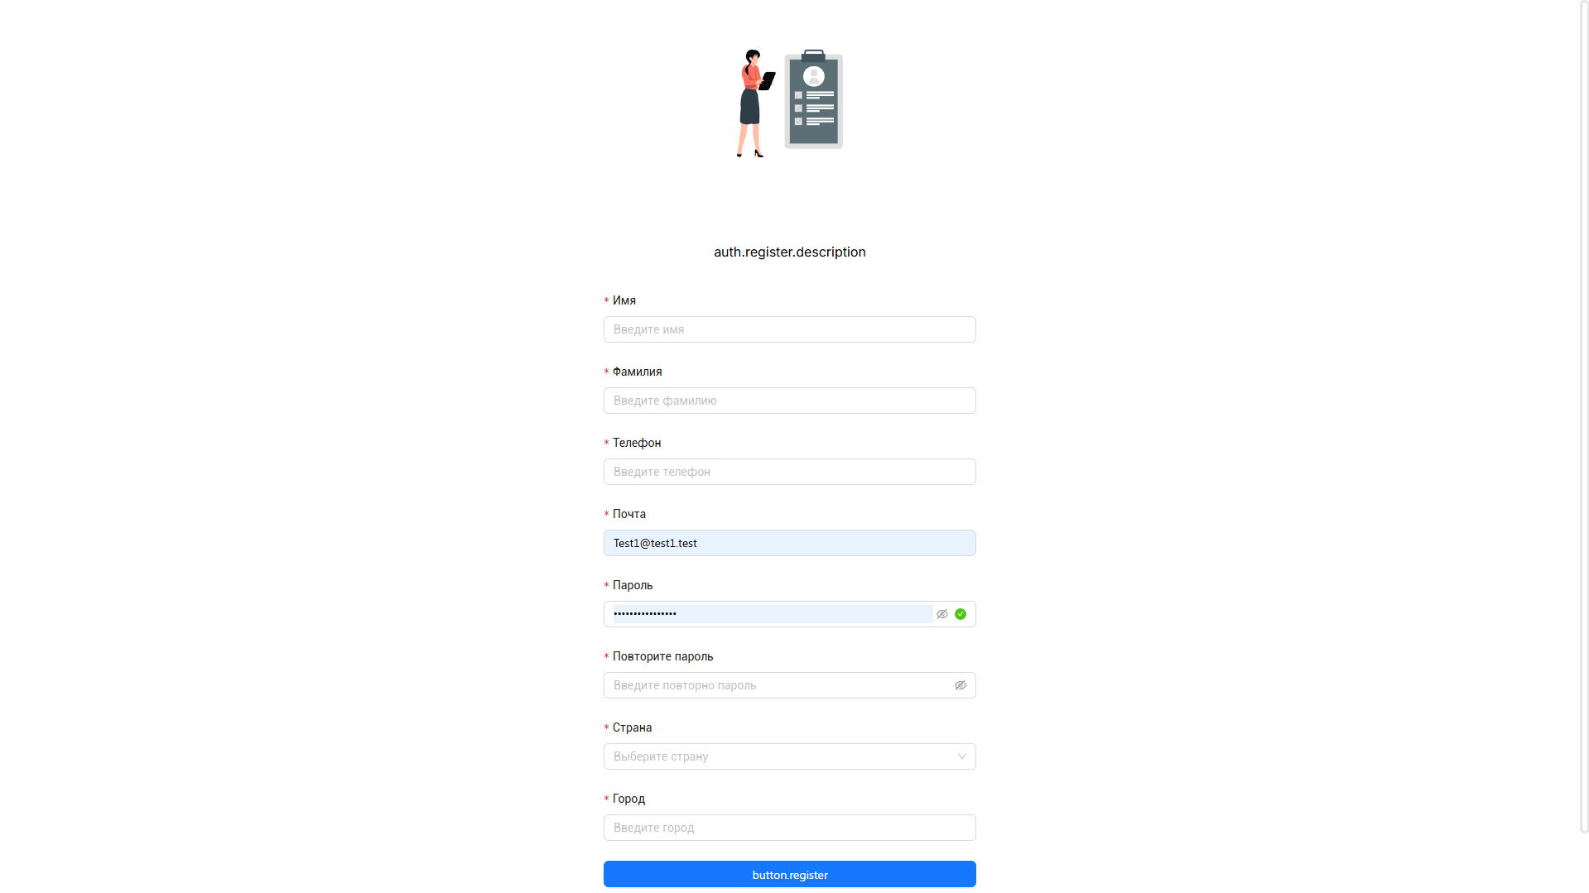
Рисунок Д.2 – Страница регистрации
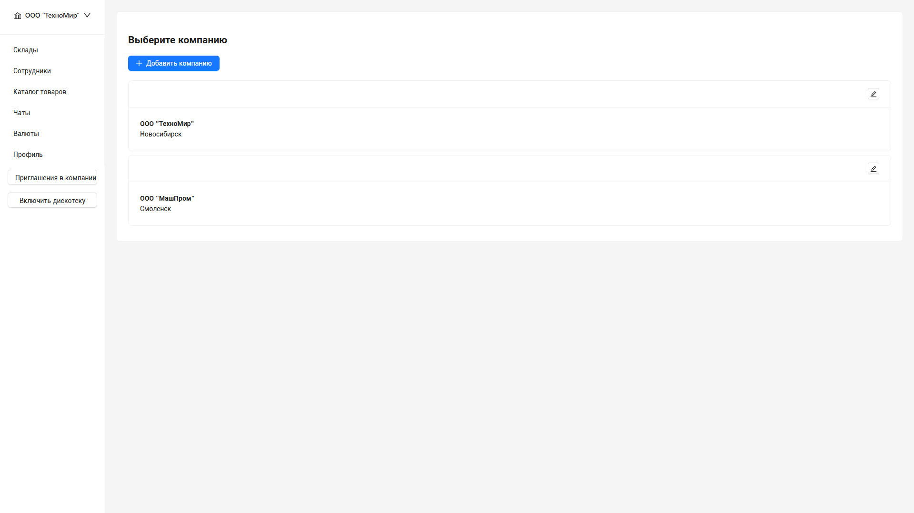
Рисунок Д.3 – Страница выбора компании
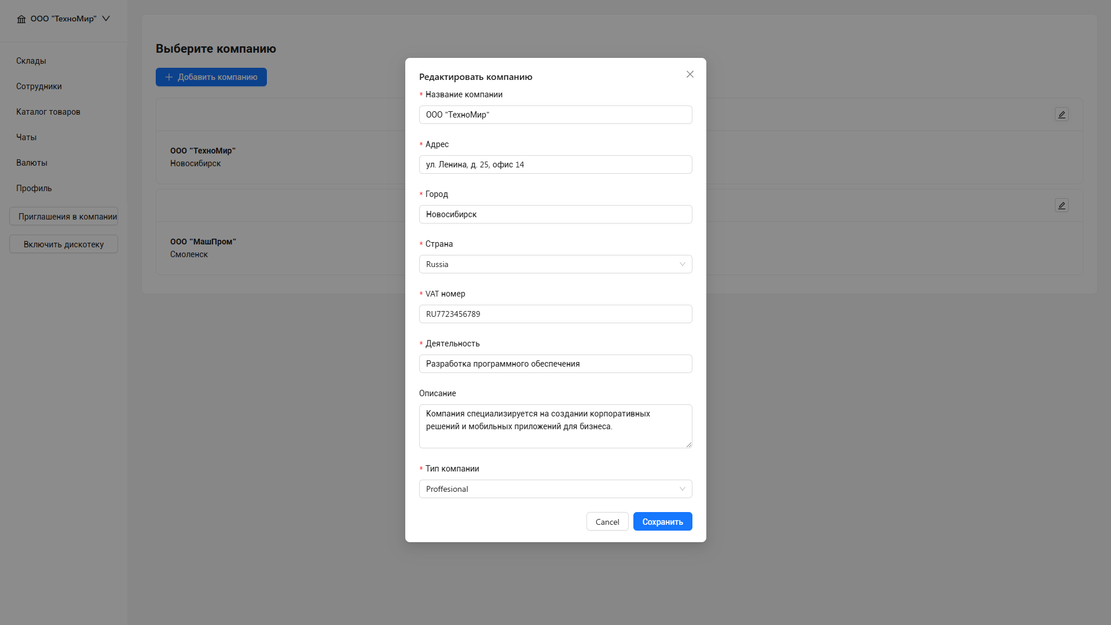
Рисунок Д.4 – Страница создания/редактирования компании
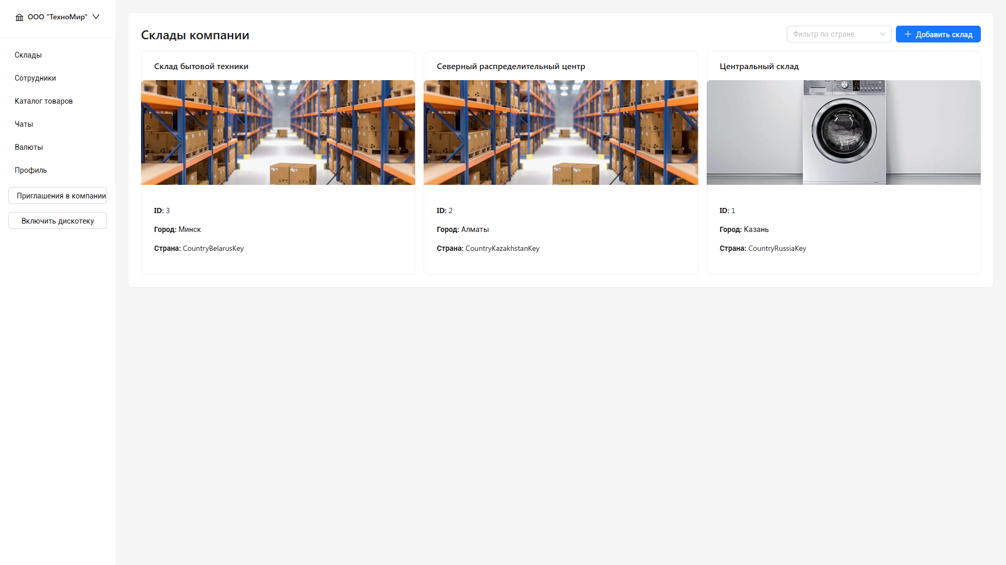
Рисунок Д.5 – Страница складов компании

Рисунок Д.6 – Страница создания/редактирования склада
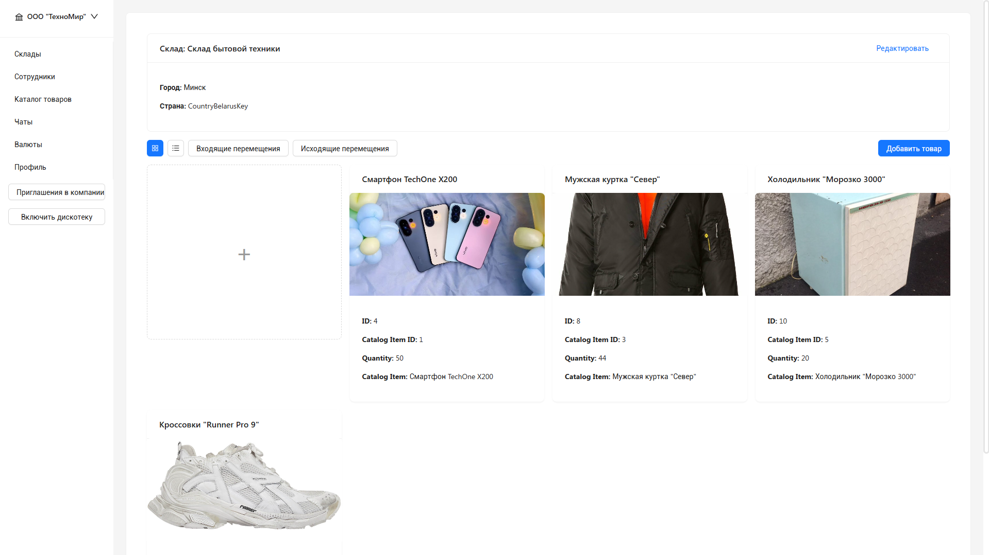
Рисунок Д.7 – Страница товаров склада (вид карточек)
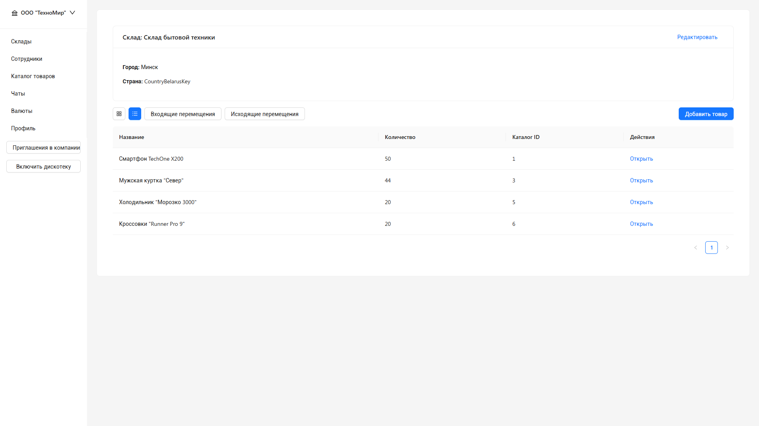
Рисунок Д.8 – Страница товаров склада (вид списка)
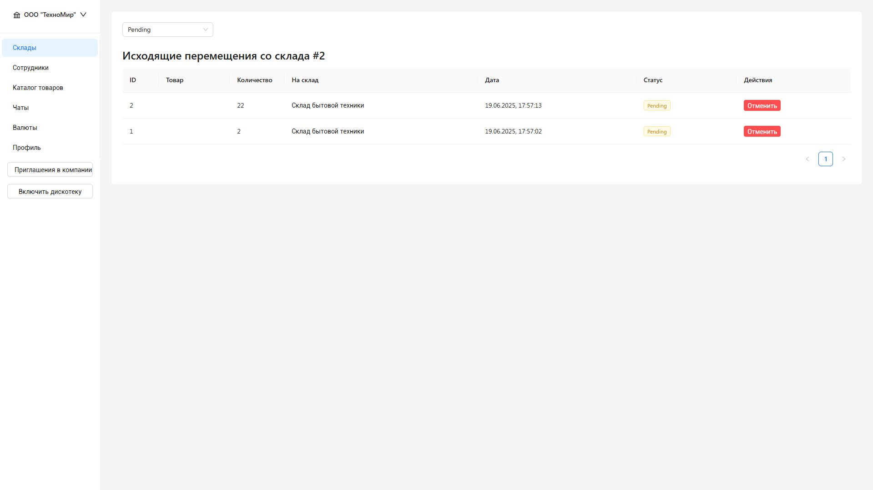
Рисунок Д.9 – Страница исходящих перемещений со склада
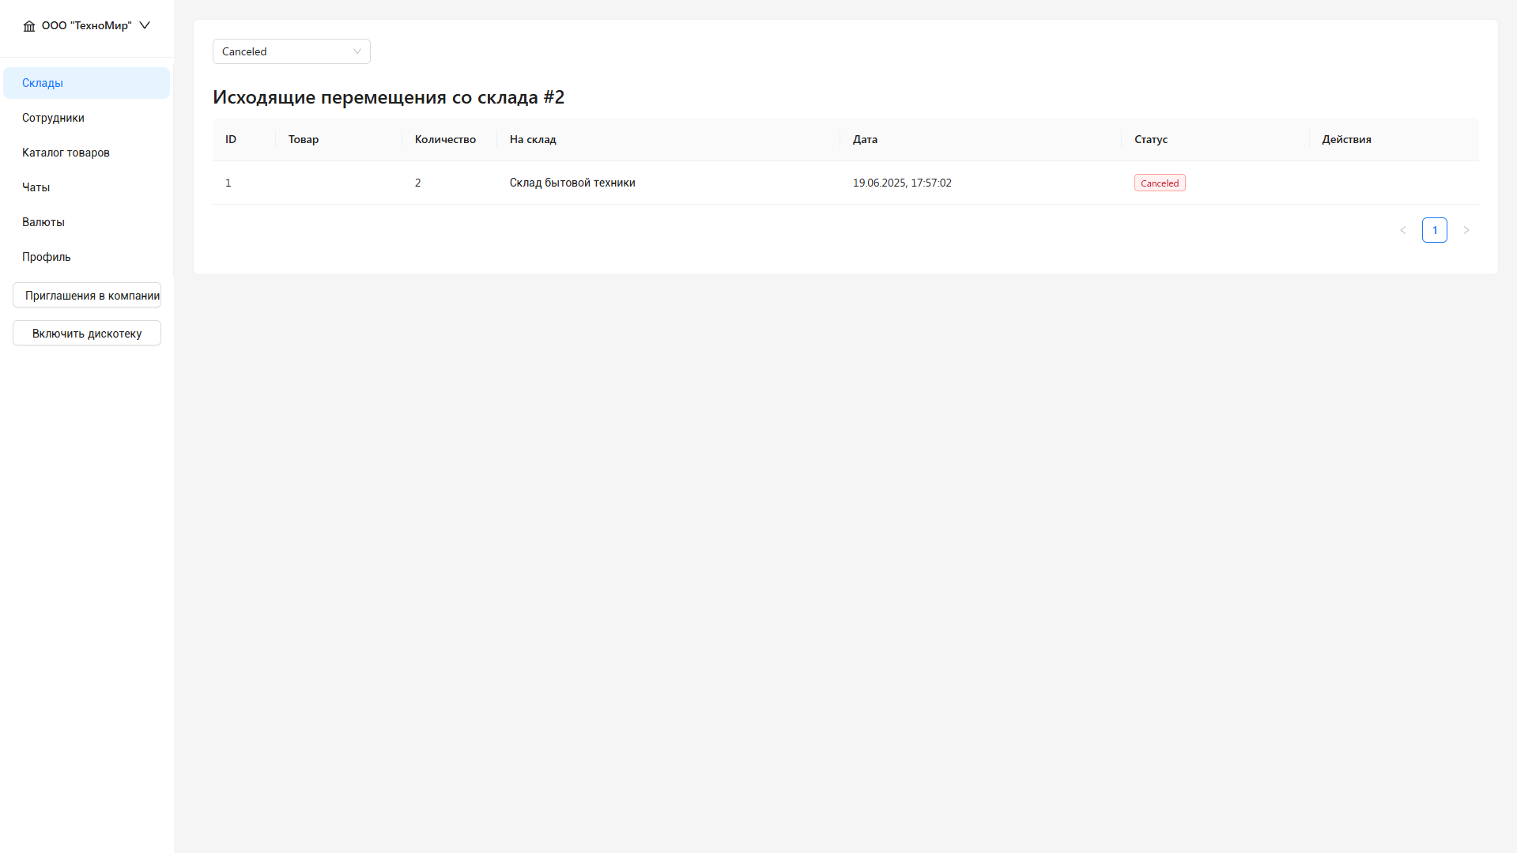
Рисунок Д.10 – Страница исходящих отмененных перемещений со склада
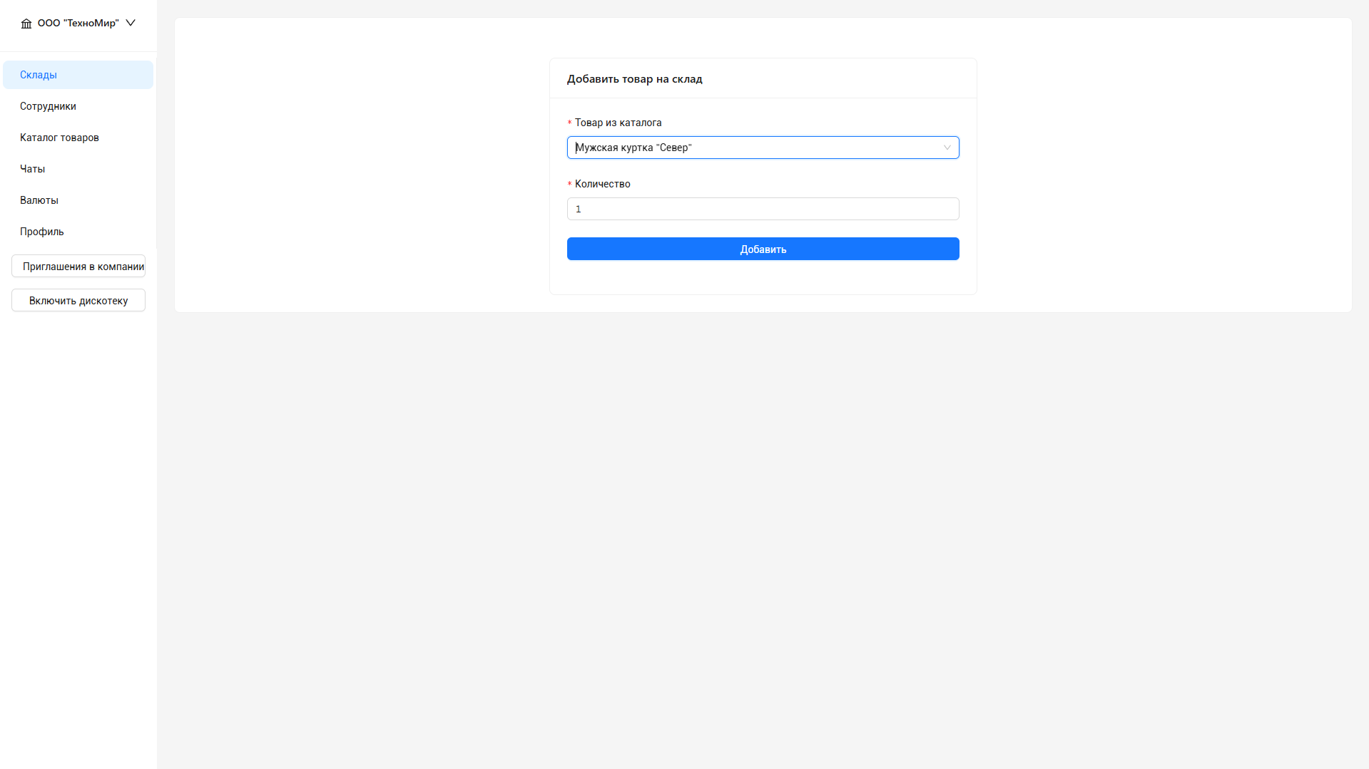
Рисунок Д.11 – Страница добавления на склад товара
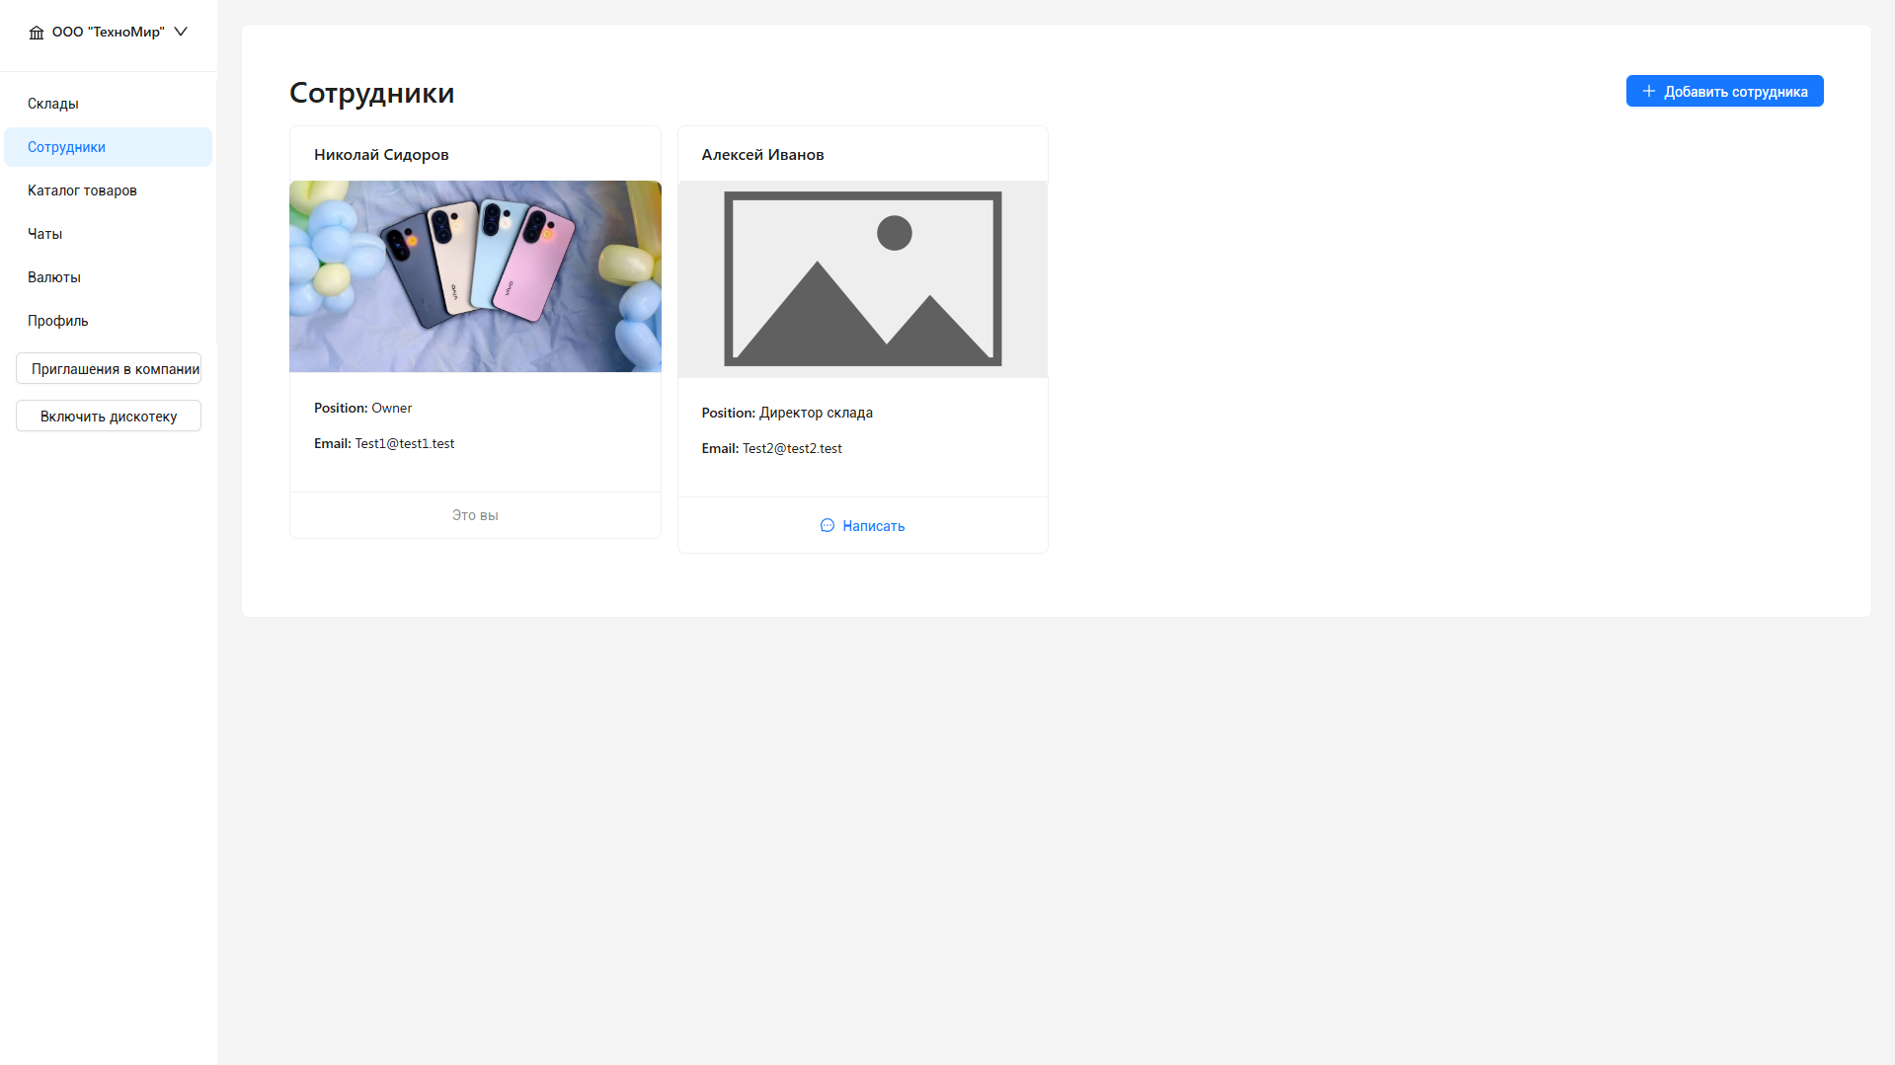
Рисунок Д.12 – Страница сотрудников компании
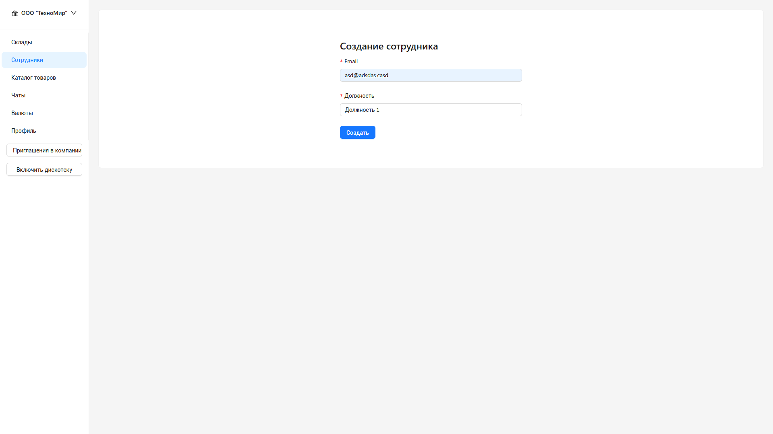
Рисунок Д.13 – Страница добавления сотрудника в компанию
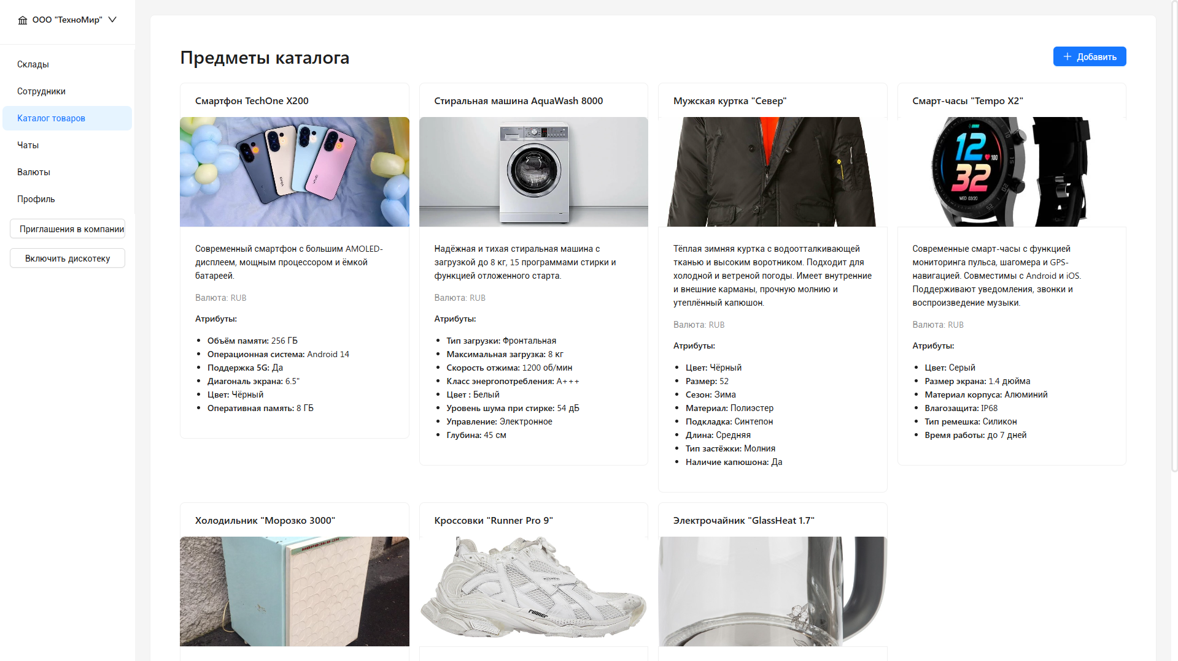
Рисунок Д.14 – Страница товаров компании
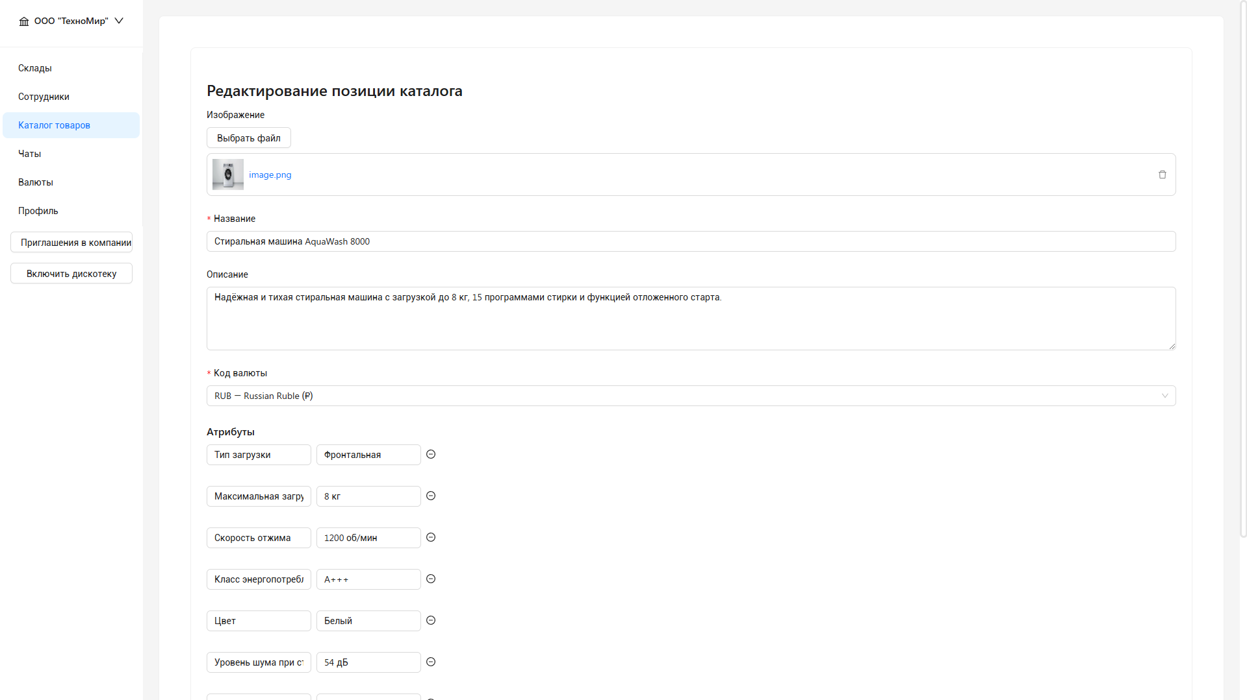
Рисунок Д.15 – Страница создания/редактирования товара
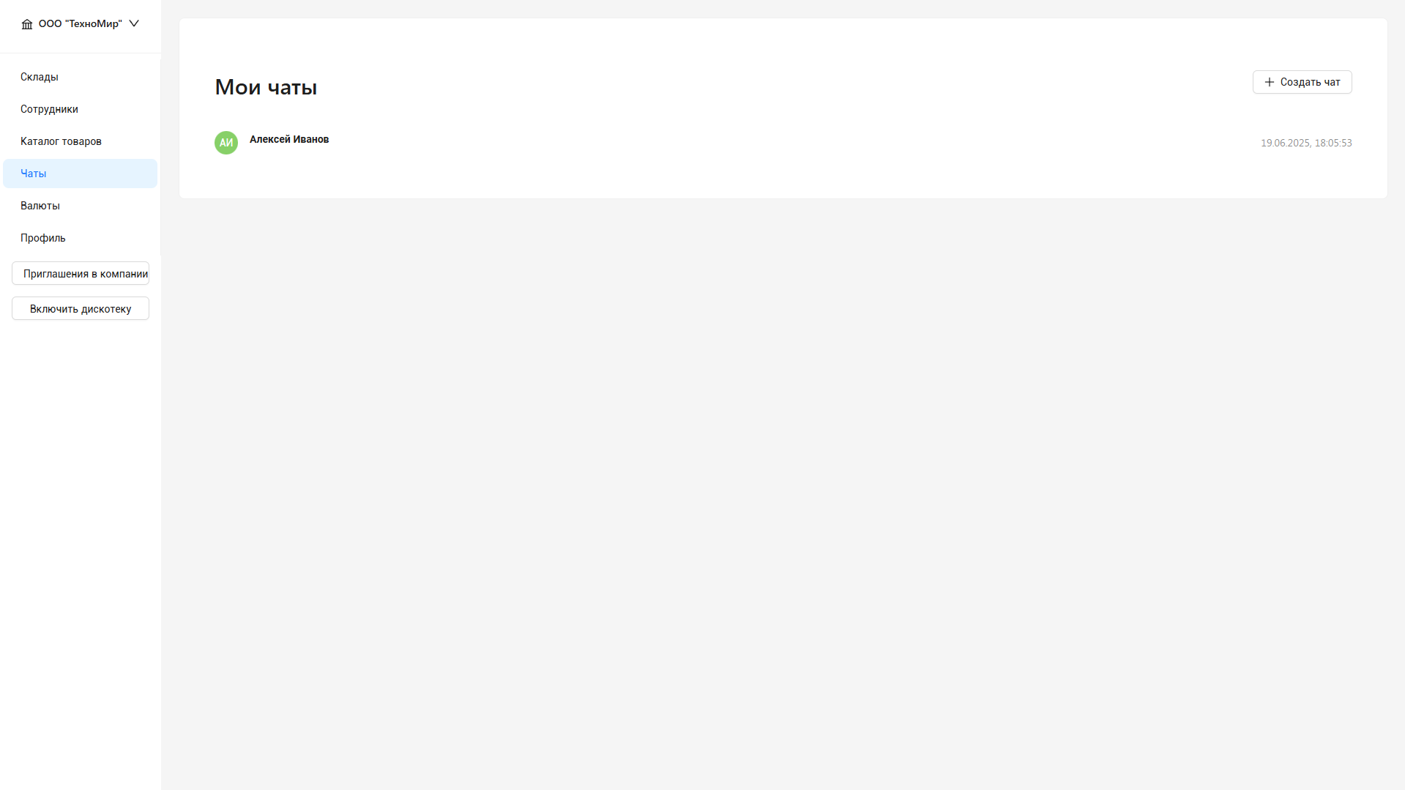
Рисунок Д.16 – Страница чатов
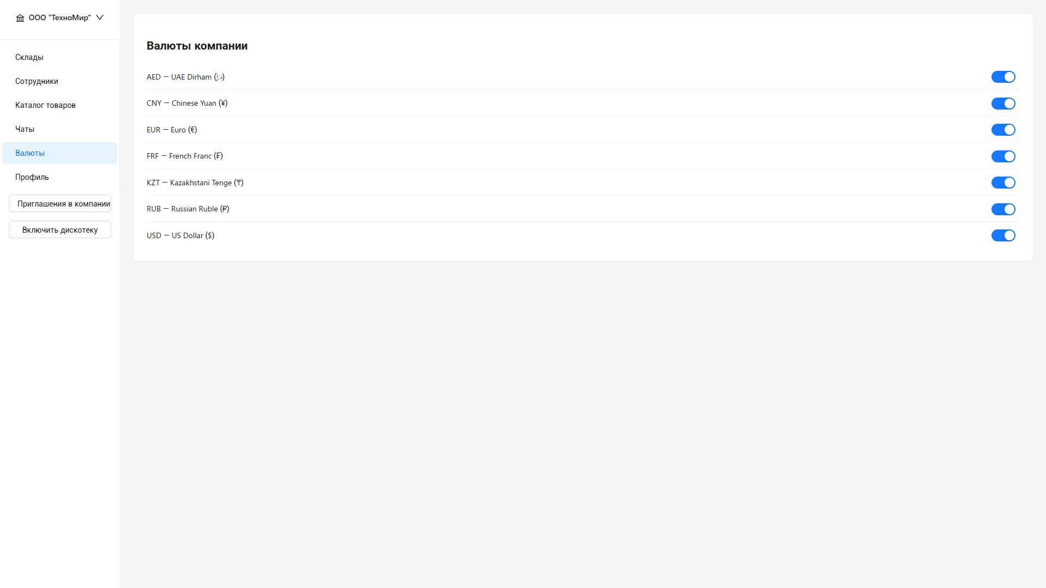
Рисунок Д.17 – Страница валют компании
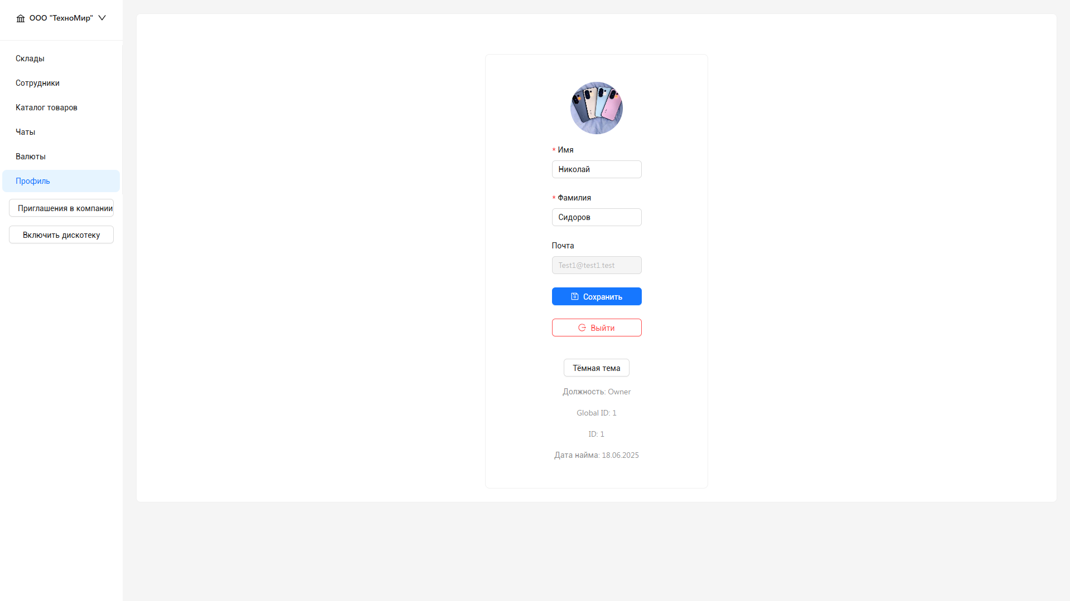
Рисунок Д.18 – Страница профиля сотрудника
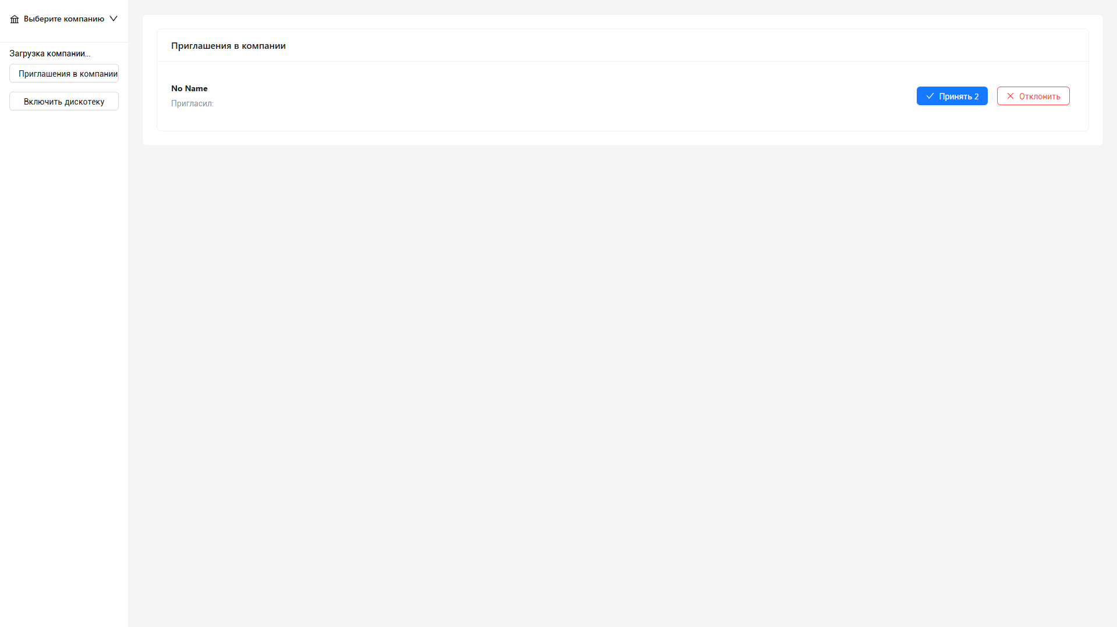
Рисунок Д.19 – Страница приглашений в компании
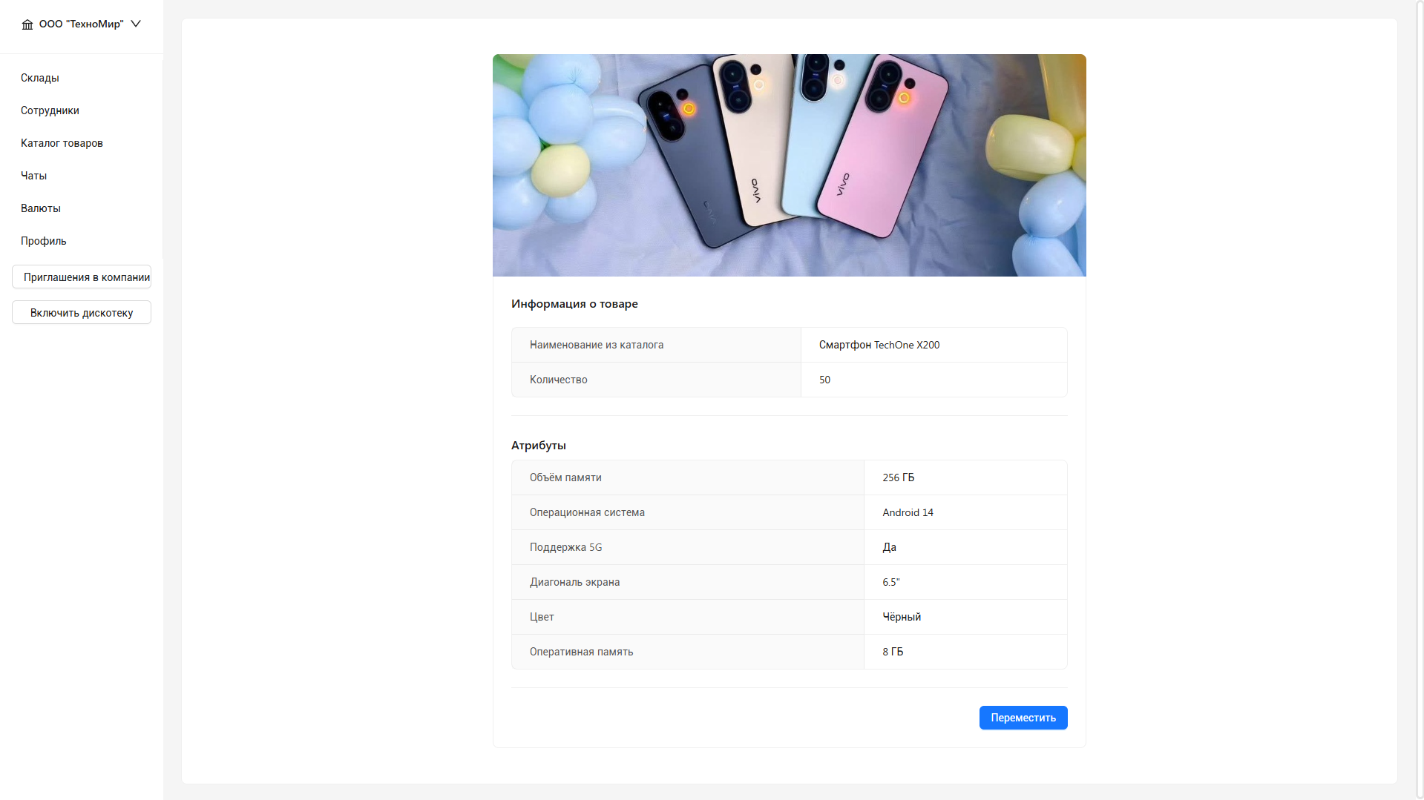
Рисунок Д.20 – Страница информации о товаре на складе
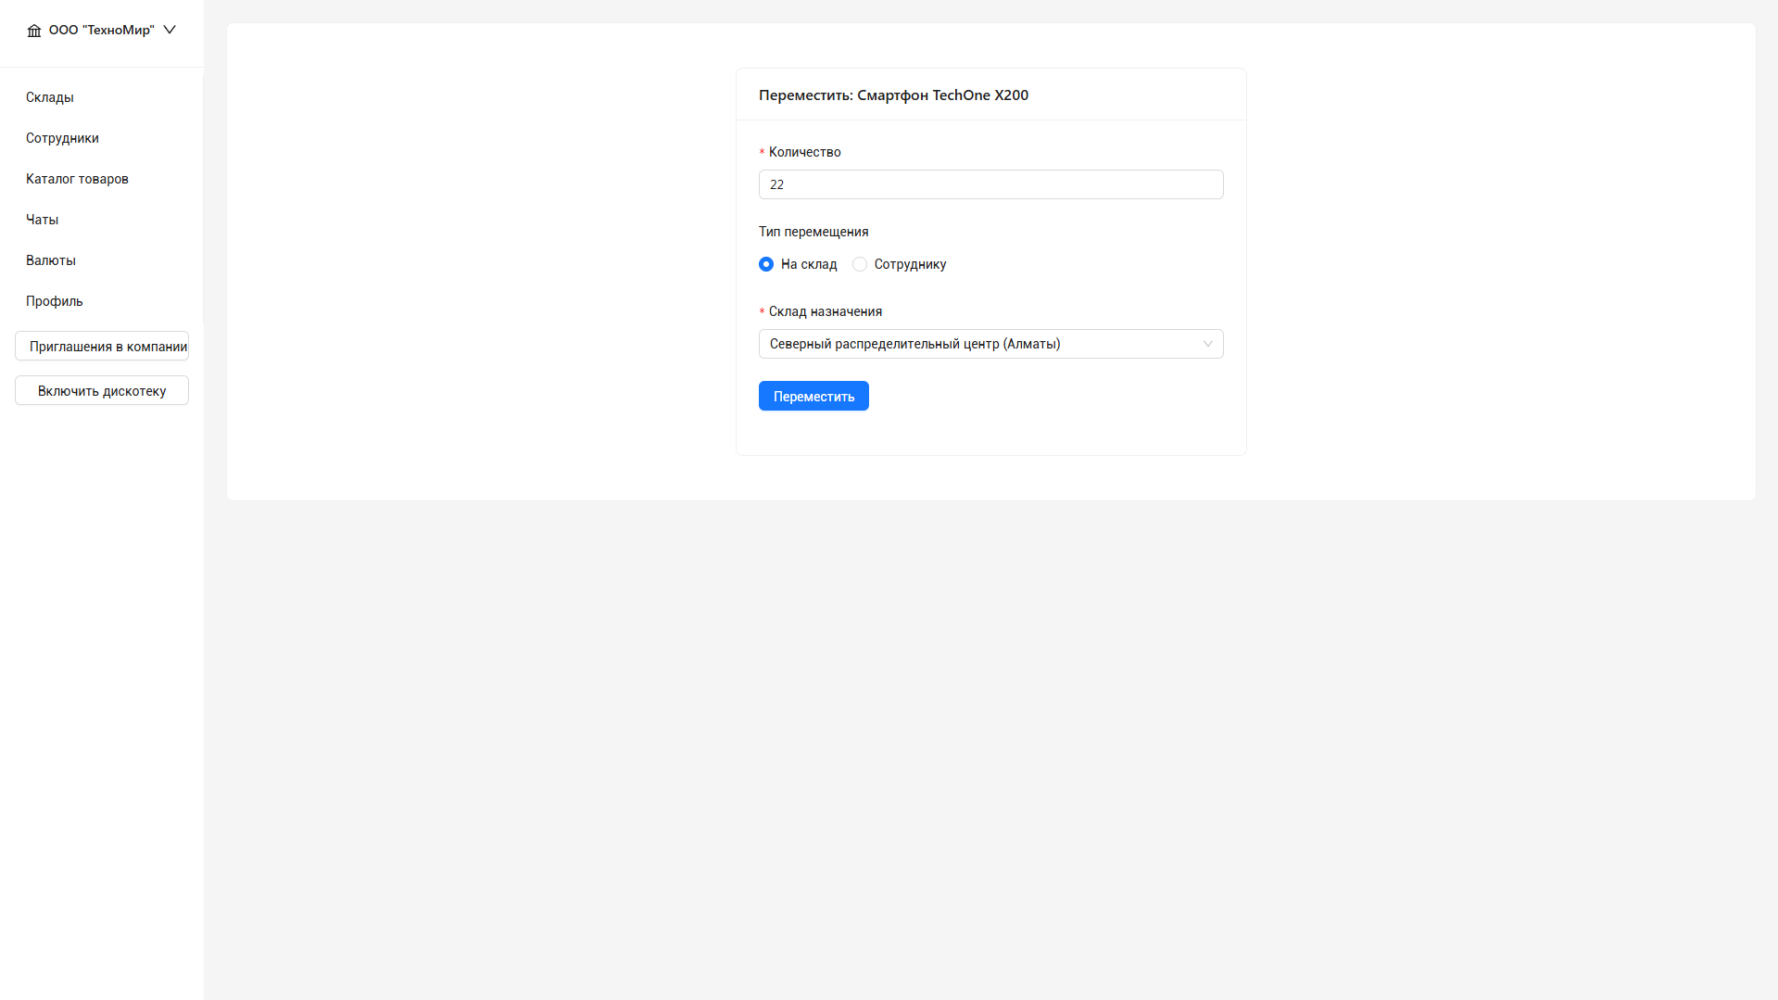
Рисунок Д.21 – Страница перемещения
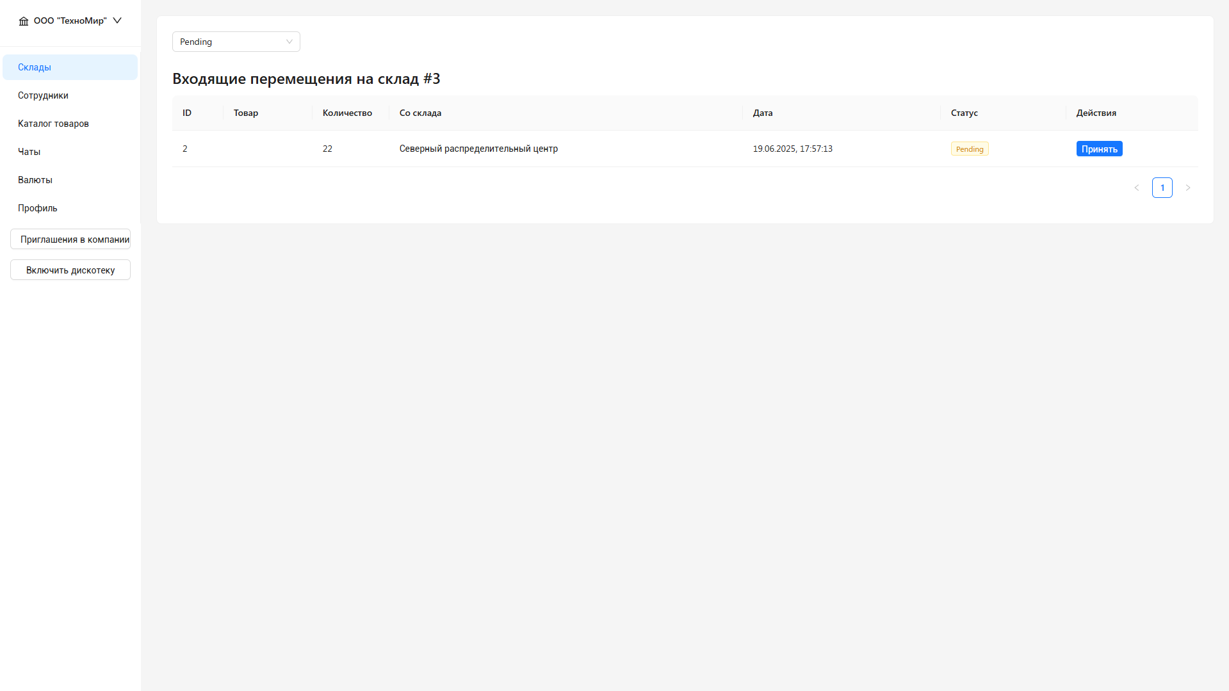
Рисунок Д.22 – Страница входящих товаров на склад
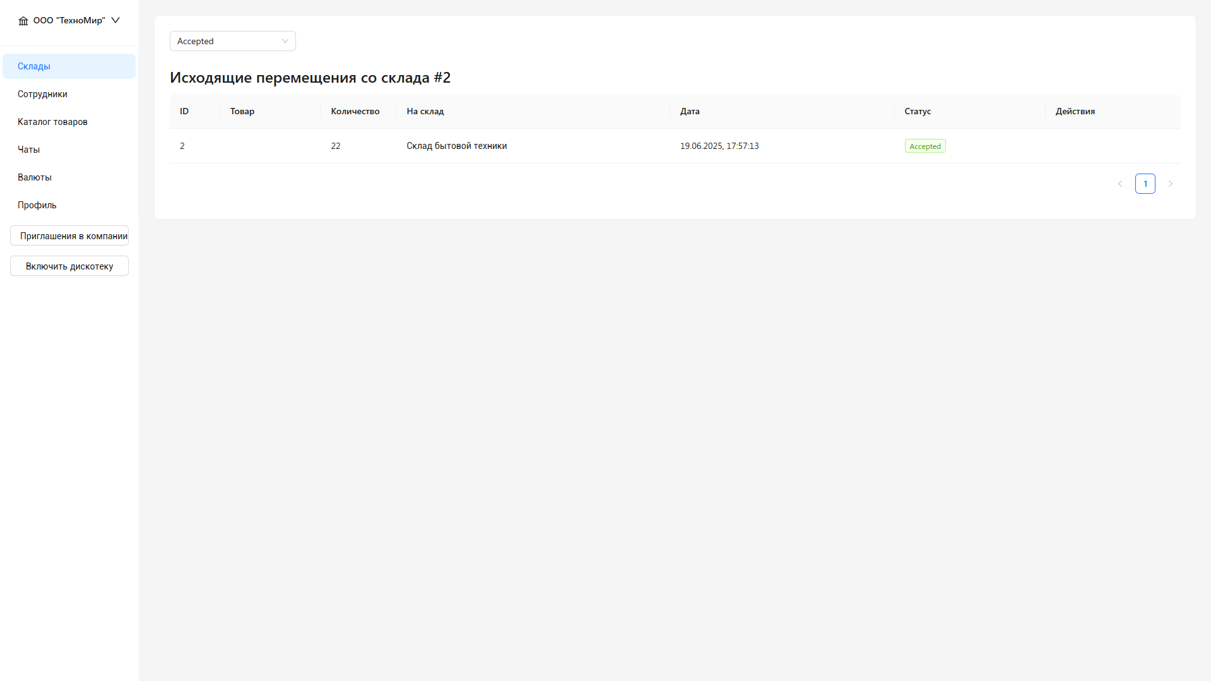
Рисунок Д.23 – Страница принятых исходящих товаров со склада

ПРИЛОЖЕНИЕ Е
Листинги программы

Файл «Controllers/AuthController.cs»
using AutoMapper;
using Microsoft.AspNetCore.Authorization;
using Microsoft.AspNetCore.Mvc;
using MimeKit.Cryptography;
using Swashbuckle.AspNetCore.Annotations;
using WebAPI.Enums;
using WebAPI.Interfaces.Services;
using WebAPI.Models.Common;
using WebAPI.Models.Dto;
using WebAPI.Models.Requests;
using WebAPI.Models.Responses;

namespace WebAPI.Controllers
{
[ApiController]
[Authorize]
[Route("api/v{version:apiVersion}/auth")]
public class AuthController : ControllerBase
{
private readonly IMapper _mapper;
private readonly ILogger<AuthController> _logger;
private readonly ITokenService _tokenService;
private readonly IUserService _userService;
//private readonly IEmployeesService _employeesService;
private readonly ICountryService _countryService;
private readonly IDefaultProfileEmployeeService _defaultProfileEmployeeService;

public AuthController(
IMapper mapper,
ILogger<AuthController> logger,
IUserService userService,
ITokenService tokenService,
//IEmployeesService employeesService,
ICountryService countryService,
IDefaultProfileEmployeeService defaultProfileEmployeeService)
{
_logger = logger;
_mapper = mapper;
_userService = userService;
_tokenService = tokenService;
//_employeesService = employeesService;
_countryService = countryService;
_defaultProfileEmployeeService = defaultProfileEmployeeService;
}

[AllowAnonymous]
[HttpPost("refresh-token")]
public async Task<ActionResult<RefreshTokenResponse>> RefreshToken([FromBody, SwaggerParameter("The refresh token.", Required = true)] RefreshTokenRequest request)
{
try
{
_logger.LogInformation("Refresh token attempt.");

// Проверка наличия refresh token
if (string.IsNullOrEmpty(request.RefreshToken))
{
return BadRequest("Refresh token is required.");
}

// Проверка валидности refresh token
var validateRefreshTokenResult = await _tokenService.ValidateRefreshTokenAsync(request.RefreshToken);
if (!validateRefreshTokenResult.Success)
{
return BadRequest(validateRefreshTokenResult.Message);
}

var userId = validateRefreshTokenResult.Data;
// Генерация нового access token
var employeeResult = await _defaultProfileEmployeeService.GetByUserIdAsync(userId);
if (employeeResult == null)
{
return NotFound("User not found.");
}

if (!employeeResult.Success)
{
return HandleServiceResult(employeeResult);
}

var employee = employeeResult.Data;
//var permissions = employee.Permissions;
//var companyId = employee.CompanyId;

var accessToken = _tokenService.GenerateAccessToken(employee.UserId, employee.User.UserType);
var newRefreshToken = _tokenService.GenerateRefreshToken(employee.UserId);

await _tokenService.SaveRefreshTokenAsync(userId, newRefreshToken);

var response = new RefreshTokenResponse
{
AccessToken = accessToken,
RefreshToken = newRefreshToken
};

return Ok(response);
}
catch (Exception ex)
{
_logger.LogError(ex, "An error occurred during refresh token.");
return StatusCode(StatusCodes.Status500InternalServerError, "An unexpected error occurred.");
}
}

[AllowAnonymous]
[HttpPost("login")]
public async Task<IActionResult> Login([FromBody, SwaggerParameter("The user's login credentials.", Required = true)] LoginRequest user)
{
try
{
_logger.LogInformation("Login attempt for user: {Login}", user.Login);
var authenticatedUserServiceResult = await _userService.AuthenticateUserAsync(user.Login, user.Password);

if (!authenticatedUserServiceResult.Success)
{
return BadRequest(authenticatedUserServiceResult.Message);
}

_logger.LogInformation("Login successful for user: {Login}", user.Login);

var authenticatedUser = authenticatedUserServiceResult.Data;

//int? companyId = authenticatedUser.UserType switch
//{
// UserType.EmployeeCompany => null,
// UserType.OwnerCompany => authenticatedUser.OwnerCompanyId,
// _ => null
//};

//var permissions = authenticatedUser.Permissions;
//var companyId = authenticatedUser.Employee.CompanyId;

var accessToken = _tokenService.GenerateAccessToken(authenticatedUser.UserId, authenticatedUser.UserType);
var refreshToken = _tokenService.GenerateRefreshToken(authenticatedUser.UserId);

await _tokenService.SaveRefreshTokenAsync(authenticatedUser.UserId, refreshToken);

var userResponse = _mapper.Map<UserResponse>(authenticatedUser);

var response = new LoginResponse
{
AccessToken = accessToken,
RefreshToken = refreshToken,
User = userResponse
};

return Ok(response);
}
catch (Exception ex)
{
_logger.LogError(ex, "An error occurred during login for user: {Login}", user.Login);
return StatusCode(StatusCodes.Status500InternalServerError, "An unexpected error occurred.");
}
}

private ActionResult HandleServiceResult<T>(ServiceResult<T> result)
{
return result.ErrorType switch
{
ErrorType.NotFound => NotFound(result.Message),
ErrorType.BadRequest => BadRequest(result.Message),
ErrorType.Conflict => Conflict(result.Message),
ErrorType.InternalServerError => StatusCode(StatusCodes.Status500InternalServerError, result.Message),
_ => StatusCode(StatusCodes.Status500InternalServerError, "An unexpected error occurred.")
};
}
}
}

ПРИЛОЖЕНИЕ Ж
Баг–репорт

Таблица Ж.1 – Баг–репорт
Название графы | Описание
ID | 001
Автор | Маскалок Евгений Андреевич
Дата | 11.04.2024
Проект | «FlexLog»
Короткое описание проблемы | Некорректное отображение статуса товаров на складе.
Компонент приложения | Модуль управления остатками.
Номер версии | 0.1
Приоритет | Высокий
Статус | Открыт
Шаги воспроизведения | - Открыть интерфейс управления складом.  - Перейти в раздел «Остатки на складе».  - Проверить статус товара с ID 1056.
Фактический результат | Товар с ID 1056 отображается как «Отсутствует», хотя в системе числится 10 единиц.
Ожидаемый результат | Статус товара корректно отображает фактическое количество на складе.

ПРИЛОЖЕНИЕ И
Входные и выходные данные

Таблица И.1 – Входные и выходные данные
Функция | Входные данные | Выходные данные
Ознакомление с программой | Открытие сайта и загрузка из базы данных | Описание назначения программы и функционала
Отображение складских данных | Запрос информации о товарах из базы данных | Вывод текущих остатков и характеристик товаров
Авторизация в системе | Ввод учетных данных пользователя | Доступ к системе и отображение главной страницы
Оформление перемещения товара | Данные о товаре, количестве, отправителе и получателе | Фиксация перемещения в системе и обновление остатков

ПРИЛОЖЕНИЕ К
Определение затрат времени по стадиям разработки проекта

Таблица К.1 – Определение затрат времени по стадиям разработки проекта
Стадия разработки проекта | Затраты  времени |  |  | Поправочный коэффициент |  | Затраты времени с учетом поправочного коэффициента
 | Значение чел–дней |  | Основание | Значение | Основание
1.Разработка технического задания
1.1 Затраты времени разработчика постановки задач |  | 30 | Таблица 4.1  норма 4в | 0,65 | Примечание к таблице 4.1 |  | 20
1.2 Затраты времени разработчика программного обеспечения |  |  |  | 0,35 | Примечание к таблице 4.1 |  | 11
2. Разработка эскизного проекта
2.1 Затраты времени постановки задач |  | 67 | Таблица 4.2 норма 4в | 0,7 | Примечание к таблице 4.2 |  | 50
2.2 Затраты времени разработчика программного обеспечения |  |  |  | 0,3 | Примечание к таблице 4.2 |  | 20
3.Разработка технорабочего проекта
3.1 Разработка технического проекта |  |  | П.4.1
3.1.1 Затраты времени разработчика постановки задач |  | 48 | Таблица 4.9 норма 4в | K₁=1  K₂=0,72  K₃=2,08  Кп = 1,2  К₄=1,0  К₅=1  К_{общ}=1,2 | п п. 1.7 (таблица 1.1)  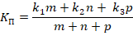  п. 1.7 (таблица 1.3)  п. 1.8 (таблица 1.4) К_{общ}= Кп×К₄×К₅ =1,2 |  | 57,6

Продолжение таблицы К.1
3.2 Затраты времени разработчика программного  обеспечения | 22 | Таблица 4.10 норма 4в | K₁=1  K₂=0,72  K₃=2,08  Кп = 1,2  К₄=1,0  К₅=1  К_{общ}=1,6 | п. 1.7 (таблица 1.1)    п. 1.7 (таблица 1.3)  п. 1.8 (таблица 1.4) К_{общ}= Кп×К₄×К₅ =1,6 | 35,2
4.Разработка рабочего проекта

4.1 Затраты времени разработчика постановки задач | 19 | Таблица 4.35 норма 4в | K₁=1  K₂=0,48  K₃=0,40  Кп = 1,2  К₄=1  К₅=1,32  К_{общ}=0,67 | п. 1.7 (таблица 1.2)    п. 1.7 (таблица 1.3)  п. 1.9 (таблица 1.5)  К_{общ}= Кп×К₄×К₅ =0,67 | 12,73
4.2 Затраты времени разработчика программного  обеспечения | 157 | Таблица 4.36 норма 4в | K₁=1  K₂=0,48  K₃=0,40  Кп = 1,2  К₄=1  К₅=1,32  К_{общ}=0,67 | п. 1.7 (таблица 1.2)    п. 1.7 (таблица 1.3)  п. 1.9 (таблица 1.5)  К_{общ}= Кп×К₄×К₅ =0,67 | 105,19
05.Внедрение |  | П.4.5
5.1 Затраты времени разработчика постановки задачи | 29 | Таблица 4.61 норма 4в | K₁=1  K₂=1  К₃=1,21  К₄=0,8  К_{общ}=0,97 | п. 1.7 (таблица 1.3)  п. 1.8 (таблица 1.4)  п. 1.9 (таблица 1.5)  п. 1.12 (таблица 1.6)  К_{общ}=0,97 | 28,13
5.2 Затраты времени разработчика программного обеспечения | 33 | Таблица 4.62 норма 4в | K₁=1  K₂=1  К₃=1,21  К₄=0,8  К_{общ}=0,97 | п. 1.7 (таблица 1.3)  п. 1.8 (таблица 1.4)  п. 1.9 (таблица 1.5)  п. 1.12 (таблица 1.6)  К_{общ}=0,97 | 32,01
Всего на комплекс задач |  |  |  |  | 371,86
Всего затраты времени разработчика на постановки задач |  |  |  |  | 168,46
Всего затраты времени разработчика на программное обеспечение |  |  |  |  | 203,4

